Dirección de Energía Eléctrica/ Ministerio de Minas y Energía
PLAN NACIONAL DE ELECTRIFICACIÓN RURAL
ACTUALIZACIÓN 2023

ELABORADO POR:

MINISTERIO DE MINAS Y ENERGIA COLABORACIÓN

Ministro de Minas y Energía IPSE
Viceministro de Energía UPME
Dirección de Energía Eléctrica
Grupo de Fondos de Inversión
y Gestión del Sector Eléctrico Colombiano AGRADECIMIENTO
PSTSP
SGR
DNP
ART

Contenido

1 INTRODUCCIÓN 8
2 LINEAMIENTOS DE POLÍTICA 9
3 SEGUIMIENTO A LA UNIVERSALIZACION DEL SERVICIO DE ENERGIA ELECTRICA 11
3.1 Avance histórico y actual: macrometa 145k 13
4 VIVIENDAS SIN SERVICIO – VSS- BASE PNER 14
4.1 Estimación de las viviendas rurales sin servicio 15
5 ESTRATEGIA DE FOCALIZACIÓN DE MUNICIPIOS 17
5.1 Metodología indicativa de focalización de municipios 17
5.1.1 Matriz de focalización de municipios 18
5.1.2 Variables de focalización indicativa y fórmula para cuantificar el impacto 19
5.1.3 Variables de focalización indicativa y fórmula para cuantificar el Esfuerzo 20
5.1.4 Municipios ZOMAC, PDET, PNIS 21
6 Resultados estrategia metodológica para la focalización de municipios 22
7 Estimación de recursos para el periodo 2024-2031 25
7.1 Fases para la implementación según la prioridad de cuadrantes 26
8 DESAFÍOS PNER 29
8.1 Ejes estratégicos para la implementación del PNER 30
8.1.1 Articulación institucional y armonización sectorial 30
8.2 Participación comunitaria y seguimiento e impacto de la intervención territorial 31
8.3 Ventanilla única de acceso a la energía 31
9 RUTA DE ACCIÓN 31
9.1 Articulación institucional y armonización sectorial 32
9.1.1 Armonización política, planeación e implementación y seguimiento 33
9.2 Participación comunitaria y seguimiento e impacto de la intervención territorial 33
9.2.1 Enfoque diferencial, étnico y de género 34
9.2.2 Coordinar mecanismos de ejecución con ART 35
9.2.3 Armonizar planes nacionales: RRI, PDET, PNIS con planes sectoriales. 36
9.2.4 Implementación, AOM y seguimiento 36
9.2.5 Garantizar la sostenibilidad de proyectos integrales 37
9.2.6 Seguimiento e impacto de la intervención territorial 37
9.3 Ventanilla única de acceso a la energía 38
9.3.1 Diagnóstico, análisis y caracterización de zonas rurales 38
9.3.2 Identificación georreferenciada 38
9.3.3 Determinación de la demanda energética 39
9.3.4 Determinación de la oferta energética 39
9.3.5 Gestión y diseño de portafolio de proyectos 40
9.3.6 Armonizar con otros mecanismos la priorización y asignación recursos 40
9.3.7 Disponibilidad y asignación de recursos 40
10 CRONOGRAMA DE ACTIVIDADES 41
REFERENCIAS 42
11 ANEXO I. SEGUIMIENTO DE INDICADORES 44
11.1 Seguimiento a los indicadores A29 y A29P 44
11.1.1 Proyectos en operación y ejecución: A29 45
11.1.2 Proyectos en operación y ejecución: A29P 48
11.2 Seguimiento a los indicadores A30 y A30P 50
11.3 Seguimiento a los indicadores A388 y A388P 52
11.4 Proyección de indicadores y participación de fuentes de financiación 53
12 ANEXO II. MECANISMOS PARA LA UNIVERSALIZACIÓN DEL SERVICIO 54
12.1 Fondo de Apoyo Financiero para la Energización de las Zonas No Interconectadas – FAZNI 56
12.2 Fondo de Apoyo Financiero para la Energización de las Zonas Rurales Interconectadas – FAER 57
12.3 Programa de Normalización de Redes Eléctricas – PRONE 58
12.4 Recursos del Instituto de Planificación y Promoción de Soluciones Energéticas para las Zonas No Interconectadas – IPSE 59
12.5 Obras por Impuestos – OXI 60
12.6 Sistema General de Regalías – SGR 61
12.7 Fondo de Energías No Convencionales y Gestión Eficiente de la Energía –FENOGE 62
12.8 Estampilla Pro Electrificación 63
13 ANEXO III. Resultados matriz impacto-esfuerzo y destinación de recursos estimados según ubicación de municipios por cuadrantes. 63
ANEXO IV. Portafolio de proyectos, en construcción y validación. 63

Índice Gráficas

Gráfica 3-1: Evolución de entrada en operación de nuevos usuarios – 14
Gráfica 4-1: Viviendas rurales sin servicio a nivel departamental 16
Gráfica 11-1: Evolución histórica y metas anuales de indicadores A29 y A29P en el periodo 2017-2023 44
Gráfica 11-2: Evolución histórica de los indicadores A29 y A29P: proyectos en operación y en ejecución 46
Gráfica 11-3: Municipios PDET con la mayor cantidad de usuarios electrificados en el periodo 2017-2023 49
Gráfica 11-4: Municipios PDET con la mayor cantidad de usuarios a electrificar en el periodo 2023-2027 50
Gráfica 11-5: Evolución histórica y metas anuales de indicadores A30 y A30P 51
Gráfica 11-6: Evolución histórica y metas anuales de indicadores A388 y A388P 52
Gráfica 12-1: FAZNI: Asignación vs proyección de recursos 57
Gráfica 12-2: FAER: Asignación vs proyección de recursos 58
Gráfica 12-3: Prone: Excedente histórico y proyectado 59
Gráfica 12-4: Recursos propios del IPSE: Asignación vs proyección 60
Gráfica 12-5: OXI: Asignación vs proyección de recursos 61
Gráfica 12-6: SGR: Ejecución vs proyección de recursos 62

Índice figuras

Figura 2-1: Decreto 884 de 2017 9
Figura 3-1: Avance cuantitativo de indicadores con respecto a las metas anuales 2023 12
Figura 3-2: Avance cuantitativo de indicadores con respecto a las metas globales del cuatrienio 2023-2026 13
Figura 4-1: Viviendas rurales sin servicio a nivel municipal 16
Figura 5-1: Esquema de la metodología para la focalización de municipios 17
Figura 5-2: Matriz de Priorización Indicativa de municipios 18
Figura 6-1: Resultado Priorización Indicativa de Municipios por cuadrante 22
Figura 62: Resultado Priorización Indicativa de Municipios- 23
Figura 6-3: Costo de la energización a VSS rurales por municipio 24
Figura 7-1: Distribución de recursos estimados en municipios priorizados por cuadrantes 28
Figura 7-2: Viviendas rurales a cubrir con los recursos estimados por municipio 29
Figura 8-1: Ejes estratégicos para armonizar acciones que permitan acelerar el cumplimiento de la meta de universalización de energía eléctrica 30
Figura 9-1: Esquema sobre la ruta de acción para la implementación del PNER 32
Figura 9-2: Territorios colectivos de comunidades indígenas y negras 35
Figura 11-1: Nuevos usuarios conectados por departamento en el periodo 2017-2023 47
Figura 11-2: Nuevos usuarios por departamento que se conectaran en el periodo 2023-2026 48
Figura 11-3: Cantidad de usuarios y porcentaje de participación por fuente de financiación: proyectos en operación y ejecución 54
Figura 12-1: Fuentes de financiación para estructuración y ejecución de proyectos 56

Índice Tablas

Tabla 3.1: Indicadores de seguimiento PNER 11
Tabla 4.1: Indice de Cobertura de Energía Eléctrica -ICEE 14
Tabla 5.1: Convención resultados metodología de priorización indicativa 19
Tabla 5.2: Variables y criterios para priorización indicativa de municipios 19
Tabla 5.3: Variables y criterios para priorización indicativa de municipios 20
Tabla 6.1: Resultados focalización Indicativa de Municipios. 2023 23
Tabla 6.2: Resultados focalización Indicativa de Municipios ZOMAC, PDET, PNIS. 2023 24
Tabla 7.1: Estimación de recursos para periodo 2024-2031 26
Tabla 7.2: Fases y horizontes de implementación de las soluciones energéticas 26
Tabla 7.3: Proyección de nuevos usuarios a electrificar con recursos públicos estimados 27
Tabla 11.1: Histórico del porcentaje de cumplimiento del indicador A29 y A29P 45
Tabla 11.2: Histórico de porcentaje de cumplimiento del indicador A30 y A30P 51
Tabla 11.3: Histórico de porcentaje de cumplimiento del indicador A388 y A388P 53
Tabla 11.4: Metas/Proyecciones Indicadores 2023-2026 53
Tabla 11.5: Proyecciones por Fuente de Financiación 54

Lista de siglas y abreviaturas

AOM – Administración, Operación y Mantenimiento
ART – Agencia de Renovación del Territorio
BID – Banco Interamericano de Desarrollo
COP – Pesos Colombianos
CREG – Comisión de Regulación de Energía y Gas
DANE – Departamento Administrativo Nacional de Estadística
DNP – Departamento Nacional de Planeación
FAER – Fondo de Apoyo Financiero para la Energización de las Zonas Rurales Interconectadas FAZNI – Fondo de Apoyo Financiero para la Energización de las Zonas no Interconectadas FENOGE - Fondo de Energías no Convencionales y Gestión Eficiente de la Energía
FNCE – Fuentes No Convencionales de Energía
ICEE – Índice de Cobertura de Energía Eléctrica
IPSE – Instituto de Planificación y Promoción de Soluciones Energéticas para las Zonas No Interconectadas
MME – Ministerio de Minas y Energía
MTE – Misión de Transformación Energética
NBI – Necesidades Básicas Insatisfechas
OCAD – Órgano Colegiado de Administración y Decisión
OR – Operadores de Red
PDET – Planes de Desarrollo con Enfoque Territorial
PERS – Planes de Energización Rural Sostenible PECOR – Plan de Expansión de Cobertura de los Operadores de Red
PIEC – Plan Indicativo de Expansión de la Cobertura de Energía Eléctrica
PND – Plan Nacional de Desarrollo PNER – Plan Nacional de Electrificación Rural
PRONE – Programa de Normalización de Redes Electricas
PTSP – Plan Todos Somos PAZcífico
PERS – Planes de Energización Rural Sostenibles
SGR – Sistema General de Regalías
SIN – Sistema Interconectado Nacional
SUI – Sistema Único de Información
UNGRD – Unidad Nacional para la Gestión de Riesgo de Desastre
UPME – Unidad de Planeación Minero Energética
VSS – Viviendas Sin Servicio
ZNI – Zonas No Interconectadas

INTRODUCCIÓN

El Plan Nacional de Electrificación Rural – PNER como parte del Acuerdo Final para la Terminación del Conflicto y la Construcción de una Paz Estable y Duradera, se sustenta en lo establecido en el Decreto No. 884 de 2017, el cual expide las normas tendientes a su implementación, prioriza los municipios con Programas de Desarrollo con Enfoque Territorial – PDET para el acceso a los diferentes fondos eléctricos (FAER, FAZNI, SGR), define criterios para la formulación asociados a la articulación de los fondos, establece las entidades del sector minero energético responsables de la elaboración y adopción del Plan, e indica que este: “(…) tendrá en cuenta las diferentes soluciones aplicables en materia energética, las necesidades reportadas por las entidades territoriales y las comunidades, y las condiciones socio ambientales de los hogares, así como alternativas de electrificación individual o colectiva.”

En línea con el Decreto 884 de 2017, el PNER debe ser actualizado y publicado bianualmente de acuerdo con los avances que se hayan obtenido del mismo. Por ello se crea la necesidad de actualizar el documento Plan Nacional de Electrificación Rural – PNER durante la vigencia 2023, tomando como base el Plan Indicativo de Expansión de Cobertura PIEC 2019-2023 (UPME), el cual consolida la información de las viviendas sin servicio de energía eléctrica a nivel Nacional. En consecuencia, este Plan le da continuidad al seguimiento de la ampliación del servicio de energía eléctrica en las zonas rurales más afectadas por el conflicto armado, priorizadas con Programas de Desarrollo con Enfoque Territorial – PDET, a partir de la promoción y aplicación de soluciones tecnológicas apropiadas de generación eléctrica, con preferencia de Fuentes No Convencionales de Energía – FNCE y según particularidades territoriales y de las comunidades que las habitan. Es así como el PNER establece como elementos para la participación comunitaria, la asistencia técnica y promoción de las capacidades organizativas de las comunidades, para la sostenibilidad de las soluciones energéticas, la apropiación social de la infraestructura eléctrica, y la Administración, Operación y Mantenimiento (AOM) de las mismas.

En virtud de lo anterior, el PNER-2023 recoge los lineamientos establecidos en el Plan Nacional de Electrificación Rural 2018 – 2031 (Resolución No. 4 0809 de agosto de 2018), los avances publicados en la actualización del PNER 2021, y se complementa con los lineamientos del Plan Nacional de Desarrollo 2022 -2026 “Colombia potencia mundial de la vida”, con miras al cumplimiento de la macrometa del cuatrienio de llegar a 145.000 nuevos usuarios que cuenten con el servicio de energía eléctrica en las zonas rurales del país, y particularmente a 65.000 en municipios PDET, como parte de la Transición Energética Justa y conforme a las directrices y normas que para tales fines establezca el Ministerio de Minas y Energía.

Por lo anterior, el enfoque del presente Plan Nacional de Electrificación Rural – PNER es el de constituirse como un instrumento de gestión interinstitucional que fortalezca y guie la implementación y operación de las soluciones energéticas en las zonas rurales del territorio nacional, al proponer tres ejes estratégicos junto a la ruta de acción a corto y mediano plazo, y la estimación del costo de la universalización del servicio según la estimación presupuestal de los diferentes fondos eléctricos, haciendo una alerta temprana para la gestión de otras fuentes de financiación adicionales a fin de alcanzar la meta de universalización fijada a 2031.

LINEAMIENTOS DE POLÍTICA

La universalización del servicio de energía se enmarca en el principio de Equidad de la Constitución Política de Colombia: “Es deber del Estado asegurar la prestación eficiente de los servicios públicos a todos los habitantes del territorio nacional.”

De esta manera, al Estado le corresponde alcanzar una cobertura en los servicios de electricidad a las diferentes regiones y sectores del país, que garantice la satisfacción de las necesidades básicas de los usuarios de los estratos I, II, y III y los de menores recursos del área rural, a través de los diversos agentes públicos y privados que presten el servicio. En concordancia con el principio de equidad, el Gobierno Nacional asignará y apropiará los recursos suficientes para adelantar programas de energización calificados como prioritarios, tanto en las zonas interconectadas como en zonas no interconectadas con el objeto de que en un periodo no mayor de veinte años se alcance niveles igualitarios de cobertura en todo el país.

Como parte integral del Acuerdo Final para la Terminación del Conflicto y la Construcción de una Paz estable y Duradera, la figura 2-1 resume el Decreto No. 884 del Ministerio de Minas y Energía, el cual estableció los lineamientos de política pública para la elaboración e implementación del Plan Nacional de Electrificación Rural – PNER, con el propósito de atender las necesidades de ampliación de cobertura en las zonas rurales del país, priorizando los municipios con Programas de Desarrollo con Enfoque Territorial – PDET y con las Zonas Más Afectadas por el Conflicto Armado – ZOMAC.

Figura 2-1: Decreto 884 de 2017
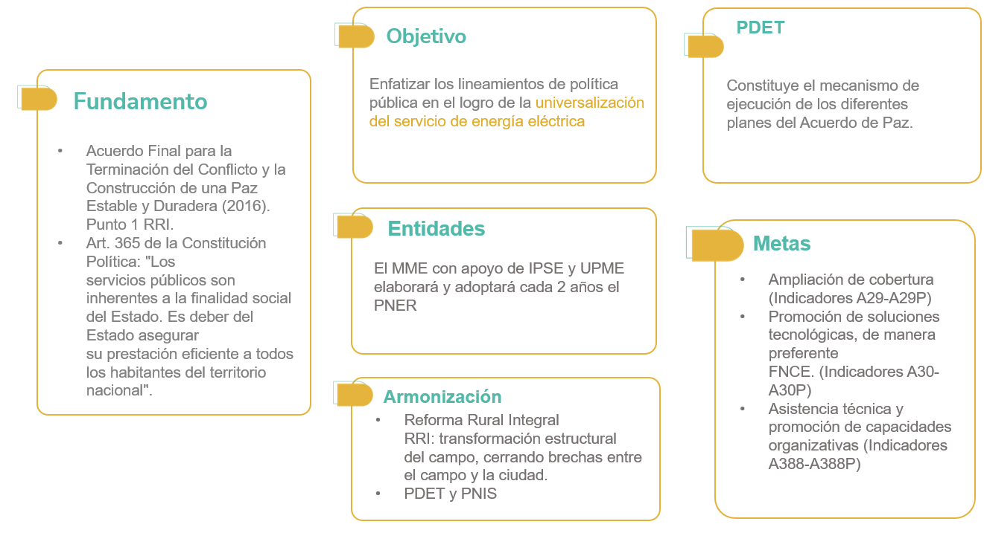Fuente: Elaboración propia Minenergía

En este sentido el Plan Nacional de Electrificación Rural 2018 – 2031 (Resolución No. 4 0809 de agosto de 2018), desarrolló los lineamientos puntuales para su elaboración, implementación y actualización cada dos años, considerando las necesidades de cobertura en un horizonte de 13 años para la universalización del servicio de energía eléctrica, en particular en los municipios con Zonas No Interconectadas – ZNI y con zonas posibles de conectar al Sistema Interconectado Nacional – SIN, prestando especial atención a los municipios PDET.

De igual forma, de acuerdo al Decreto 884 de 2017, el PNER 2018 – 2031 delineó los alcances del plan en términos de: ampliación de cobertura, promoción y aplicación de soluciones tecnológicas de generación eléctrica, de preferencia con Fuentes No Convencionales de Energía – FNCE y acordes a las particularidades del medio rural y de las necesidades energéticas de las comunidades beneficiarias, con asistencia técnica y promoción de las capacidades organizativas de las comunidades para asumir la administración, operación y mantenimiento de los proyectos energéticos, en función de su sostenibilidad social, ambiental y financiera.

Es así como esta primera versión PNER (2018 – 2031), presenta en detalle el marco normativo y regulatorio sobre el cual se sustenta y la cronología de la política pública para la universalización del servicio de energía, incluyendo las metas cuatrienales para la ampliación de la cobertura en el Plan Nacional de Desarrollo 2014 – 2018 (Ley 1753 de 2015) y en su segunda versión las correspondientes al Plan Nacional de Desarrollo 2018 - 2022 (Ley 1955 de 2019). Bajo este marco se asumieron las competencias institucionales del MME, de la UPME y del IPSE como las entidades del sector responsables de la formulación y adopción del Plan, y los planes sectoriales de referencia: Plan Indicativo de Expansión de Cobertura de Energía Eléctrica – PIEC, Plan de Energización Rural Sostenible – PERS, y el Plan de Expansión de Cobertura de los Operadores de Red – PECOR.

Adicionalmente, el PNER 2018 – 2031 se alineó con la Misión de Transición Energética – Foco 4 (Banco Interamericano de Desarrollo [BID], 2022), como referente para ajustar el marco regulatorio y avanzar en la modernización del mercado y de la red eléctrica; así como también con los lineamientos de la Ley 2099 de 2021 de Transición Energética, a fin de migrar hacia un sistema energético más competitivo, eficiente y resiliente, con desarrollo de energías renovables no convencionales y adopción de nuevas tecnologías, tendientes a la eliminación de las brechas energéticas y la universalización del servicio de energía en el territorio nacional.

En esta misma dirección y bajo los parámetros establecidos en el marco del Acuerdo de Paz, el Plan Nacional de Desarrollo 2022 -2026 “Colombia potencia mundial de la vida”, entre los ejes de sus grandes transformaciones y principales metas, establece los lineamientos para la transformación productiva, internacionalización y acción climática, para el logro de carbono neutral y la consolidación de territorios resilientes al clima, sobre una transición energética justa, segura, confiable y eficiente con énfasis en: generación de energía con fuentes no convencionales de energía renovable (FNCER), seguridad y confiabilidad energética, y cierre de brechas energéticas. En consecuencia, la actualización 2023 del PNER acoge los lineamientos sectoriales del PND 2022 – 2026, particularmente con miras a cumplir la macrometa de 145.000 nuevos usuarios conectados en las zonas rurales del país, de los cuales 65.000 se ubican en municipios PDET y que serán priorizados con recursos de los fondos eléctricos.

Finalmente, esta tercera versión del Plan enfatiza la formulación, estructuración e implementación de los proyectos energéticos con participación ciudadana en todo el ciclo de vida de los proyectos, con enfoque diferencial de derechos, étnico y de género, además de resaltar la importancia de la armonización entre los lineamientos de la política pública para la universalización del servicio de energía eléctrica con los instrumentos de planeación territoriales; en tanto que los departamentos y municipios por mandato constitucional, son los responsables de garantizar el acceso a los servicios públicos, toda vez que éstos, son inherente a la función social del Estado.

SEGUIMIENTO A LA UNIVERSALIZACION DEL SERVICIO DE ENERGIA ELECTRICA

En el marco del Acuerdo de Paz y su Punto 1 para la Reforma Rural Integral, se estableció el compromiso de formular e implementar Planes Nacionales Sectoriales – PNS con el objetivo de contribuir a la superación de la pobreza y la desigualdad, buscando el bienestar de la población rural, la integración y el cierre de la brecha entre el campo y la ciudad. En el caso del sector de energía se dispuso el Plan Nacional de Electrificación Rural – PNER, al que le corresponden 6 indicadores de seguimiento (ver tabla 3.1) que permiten evaluar el avance de las metas propuestas desde el año 2017.

Tabla 3.1: Indicadores de seguimiento PNER
Indicadores
A29 Nuevos usuarios con servicio de energía eléctrica
A29P Nuevos usuarios con servicio de energía eléctrica en municipios PDET
A30 Capacidad instalada de fuentes no convencionales de energía y de soluciones tipo híbrido en las ZNI
A30P Capacidad instalada de fuentes no convencionales de energía y de soluciones tipo híbrido en las ZNI, en municipios PDET
A388 Personas capacitadas a través de asistencia técnica, para el mantenimiento y sostenibilidad de las obras
A388P Personas capacitadas a través de asistencia técnica, para el mantenimiento y sostenibilidad de las obras en municipios PDET
Fuente: Elaboración propia Minenergía

Es de aclarar que los indicadores A29P, A30-A30P, y A388-A388P son dependientes de la clasificación en el indicador A29, el cual reporta la cantidad total de usuarios conectados a nivel nacional, y donde encontramos, de forma desagregada, usuarios en municipios PDET y usuarios energizados con Sistemas Solares Fotovoltaicos -SSFV; por lo que, si hay un cambio en el indicador A29, esto podría reflejarse en los demás indicadores. En consecuencia, al caracterizar el indicador A29 se puede establecer los proyectos que se están ejecutando y que se ejecutaran en Municipios PDET, y del mismo modo los proyectos que en su implementación se realizaran con SSFV, y estos últimos serán los usuarios a los cuales se les brindará la capacitación.

También es importante precisar que el registro de los datos sobre los indicadores lo manejan el Ministerio de Minas y Energía – MME junto el Instituto de Planificación y Promoción de Soluciones Energéticas para Zonas No Interconectadas – IPSE. Respecto a los indicadores A29 y A29P, la Dirección de Energía Eléctrica del MME realiza la consolidación de esta información mensualmente, la cual contiene usuarios beneficiados por los Fondos Públicos y los recursos privados de los Operadores de red. Para los datos de los indicadores A30-A30P y A388-A388P, el IPSE es la entidad adscrita encargada de reportarle al Ministerio dicha información.

En los registros analizados, teniendo en cuenta el periodo 2017-2023 con fecha de corte a 30 de noviembre, se encuentra el siguiente estado actual de los indicadores:

- A29: 264.869 usuarios conectados a nivel nacional
- A29P: 116.103 usuarios conectados en municipios PDET
- A30: 70,35 (MW) de capacidad Instalada con FNCER en ZNI a nivel nacional
- A30P: 39,61 (MW) de capacidad Instalada con FNCER en ZNI de municipios PDET
- A388: 66.858 personas capacitadas para la sostenibilidad de los proyectos a nivel nacional
- A388P: 44.591 personas capacitadas para la sostenibilidad de los proyectos en municipios PDET

En particular, de acuerdo con el seguimiento que realiza el MME, se sintetiza en la figura 3-1 el avance cuantitativo de los indicadores con respecto a las metas anuales fijadas en la actual vigencia 2023. Como se puede evidenciar en la figura, para esta vigencia se cumplió con las metas de los indicadores A29, A30, A388 y A388P. Así mismo, en la figura 3-2 se sintetiza el avance de los indicadores con respecto a las metas globales fijadas para el cuatrienio 2023-2026.
Figura 3-1: Avance cuantitativo de indicadores con respecto a las metas anuales 2023
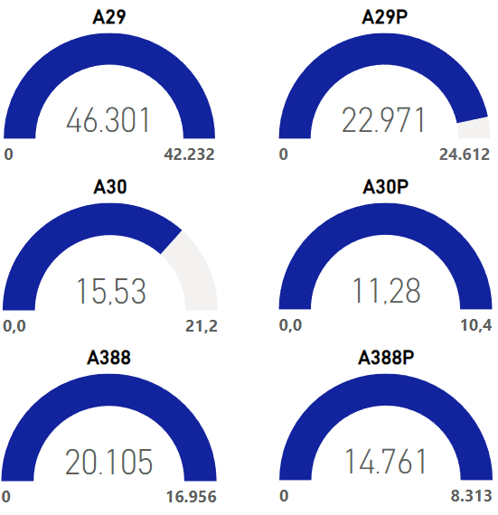

Fuente: Elaboración propia Minenergía

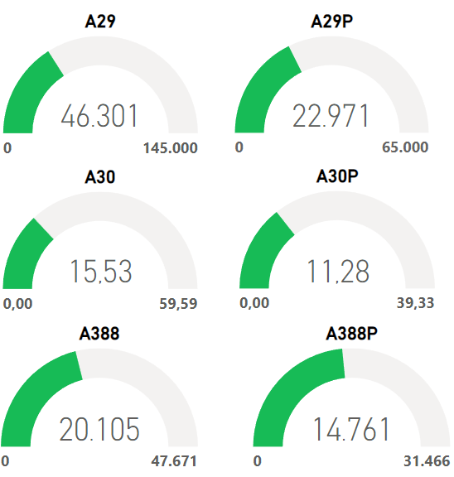
Figura 3-2: Avance cuantitativo de indicadores con respecto a las metas globales del cuatrienio 2023-2026

Fuente: Elaboración propia Minenergía

Considerando la macrometa 145k, a continuación se expone de forma resumida el avance del indicador A29 de nuevos usuarios con servicio de energía eléctrica, y luego el análisis del estado de la cobertura para identificar las Viviendas Sin Servicio (VSS) que están ubicadas en las zonas rurales del país.

Avance histórico y actual: macrometa 145k

En el PNER-2021, se establecieron dos metas: 100k y 80k para el cuatrienio 2019-2022. La meta de 100k se debía cumplir a través de los fondos y mecanismos de financiamiento público, mientras que la meta de 80k con las inversiones de origen privado. A diferencia de estas metas, para el cuatrienio 2023-2026 se decidió integrar los recursos de origen público y privado a fin de cumplir con una sola macrometa de electrificación: de 145.000 nuevos usuarios dentro de las zonas rurales del territorio nacional, donde 65.000 corresponden a municipios PDET.

En la gráfica 3-1 se ilustra el comportamiento histórico para el periodo marzo de 2017 hasta enero de 2027 de la electrificación de nuevos usuarios, siendo 264.869 el valor acumulado con fecha de corte a 30 de noviembre de 2023, con soluciones que han sido financiadas tanto con inversiones públicas como privadas. En esta gráfica también se identifica las metas del cuatrienio anterior (100k y 80k) y la meta para este cuatrienio (145 k).

Gráfica 3-1: Evolución de entrada en operación de nuevos usuarios –
Meta 145K: histórico y proyectado
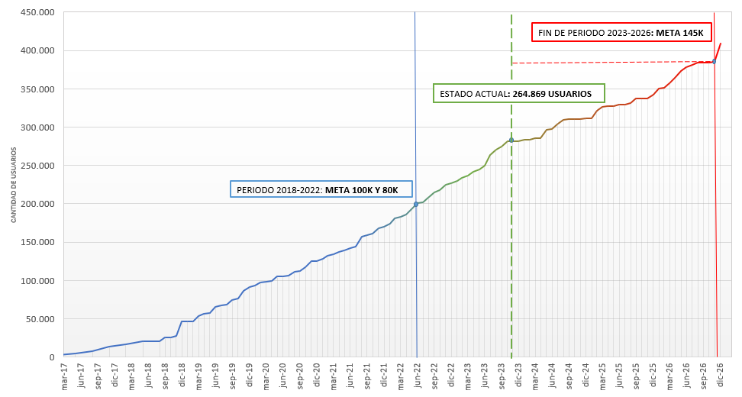Fuente: Elaboración propia Minenergía

Siendo que el ICEE más reciente estimado por la UPME es a corte del año 2018, las viviendas que han sido electrificadas después del 2018 aún no se ven reflejadas en este indicador. No obstante, considerando que la tasa de crecimiento poblacional es mayor a la tasa de electrificación, se ha decidido tomar como base las viviendas sin servicio producto de la metodología de Cálculo del Índice de Cobertura en Energía Eléctrica 2018 de la UPME, como se explica en el siguiente numeral.

VIVIENDAS SIN SERVICIO – VSS- BASE PNER

Para los propósitos de este Plan, se toma como referencia el documento Metodológico de Cálculo del Índice de Cobertura en Energía Eléctrica 2018 de la UPME, en el cual se distinguen tres niveles de cobertura: municipal, departamental y nacional como se resume en la Tabla 4.1, estos presentan discrepancias debido a la calidad del reporte de la información utilizada, ya que algunas viviendas reportadas omiten el código de identificación municipal (DIVIPOLA). Sin embargo, con base en información adicional, como la zona de influencia del Operador de Red (OR), se puede precisar la información sobre las viviendas que se ubican en el territorio nacional (UPME, 2023).

Tabla 4.1: Indice de Cobertura de Energía Eléctrica -ICEE
Nivel | Viviendas Totales | Viviendas con Servicio | ICEE | Viviendas sin servicio
Municipal | 16.130.407 | 14.905.104 | 92,4% | 1.225.303
Departamental | 16.130.407 | 15.149.438 | 93,92% | 980.969
Nacional | 16.130.407 | 15.312.288 | 94,93% | 818.119
Sitios UPME |  |  |  | 486.637
Fuente: PIEC 2023-2027 versión de julio de 2023 (UPME)

La Unidad de Planeación Minero-Energética – UPME, para calcular el Índice de Cobertura de Energía Eléctrica – ICEE, requiere de información sobre el número total de viviendas en Colombia, y en particular de las que tienen acceso a energía eléctrica. Estos datos provienen de las proyecciones basadas en el Censo Nacional de Población y Viviendas - CNPV de 2018 (DANE) y de la Superintendencia de Servicios Públicos Domiciliarios - SSPD y los Operadores de Red – OR (UPME, 2023). Según la UPME, en ambas fuentes de información se identifican incongruencias y valores inusuales e incluso casos en los que no existen datos, por lo que es importante destacar que la misma está sujeta a la variabilidad e incertidumbre estadística inherente a estos procesos de estimación.

Estimación de las viviendas rurales sin servicio

El problema a resolver en el PNER se traduce en lograr que las viviendas rurales del país cuenten con el servicio de energía, consecuentemente se debe tener dicho objetivo plenamente identificado. Por lo cual, se parte del ejercicio que realiza la UPME en la identificación de dichas necesidades.

Retomando los datos de la tabla 1, para el año 2018 el total de viviendas a nivel nacional era de 16.130.407, de las cuales 15.212.288 contaban con servicio de energía, lo que resulta en un ICEE nacional de 94,93%, es decir que se estima que 818.119 viviendas aún no tienen energía eléctrica. No obstante, a este nivel no se dispone de la cantidad de VSS a nivel rural. Por lo tanto, a efectos de estimar la cantidad de las viviendas que no tienen el servicio en las zonas rurales, a partir de la proporción de las viviendas rurales sin servicio a nivel municipal (957.039 de 1.225.303 total) se calculó la cantidad de viviendas rurales sobre el valor a nivel nacional (818.119), arrojando un total de 639.003.

Adicionalmente, se asume que los municipios que en su categorización son netamente “Rural” y “Rural disperso”, se agregan las viviendas sin servicio –VSS, en un principio ubicadas por la UPME en la cabecera municipal al valor de las zonas rurales, arrojando un total de 37.089. En consecuencia, se estima que 676.091 viviendas sin servicio se ubican en las zonas rurales de los municipios, y su distribución se muestra en el siguiente mapa.

De estas viviendas sin servicio en las zonas rurales, 317.093 se ubican en los 350 municipios ZOMAC, PDET, PNIS. El agregado de las viviendas sin servicio a nivel departamental se presenta en la Gráfica 4-1. Siendo el departamento de La Guajira, quien presenta la mayor cantidad de viviendas por atender: 65.499, seguido de los departamentos de Magdalena, Bolívar, Córdoba y Cauca.

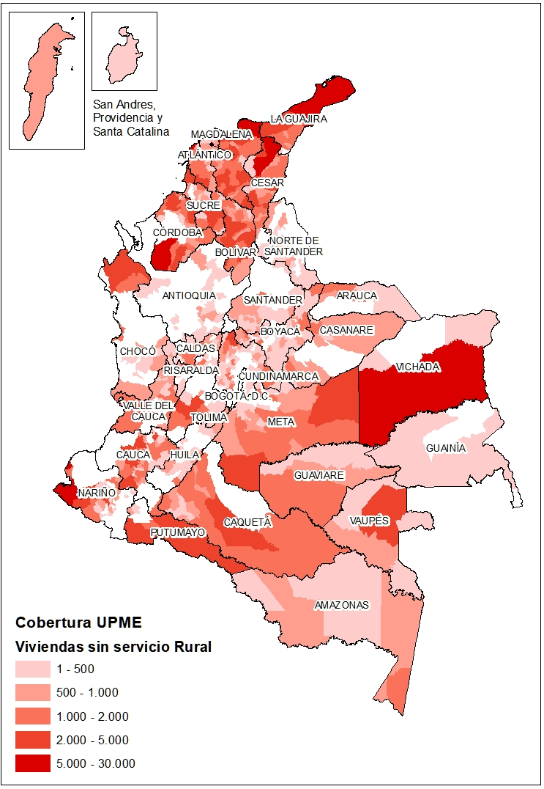
Figura 4-1: Viviendas rurales sin servicio a nivel municipal
Fuente: UPME, elaboración propia Minenergía

Gráfica 4-1: Viviendas rurales sin servicio a nivel departamental
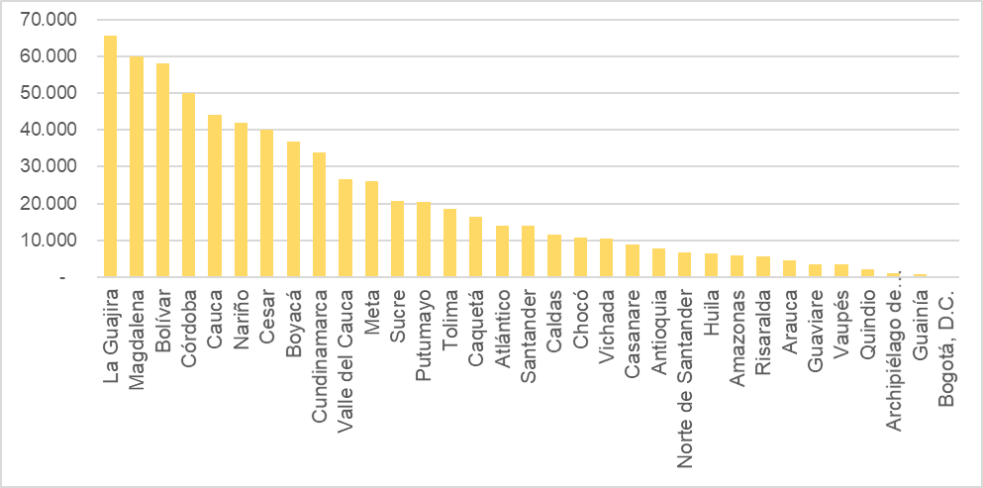
Fuente: UPME, elaboración propia Minenergía

ESTRATEGIA DE FOCALIZACIÓN DE MUNICIPIOS

La priorización de municipios tiene por objeto la aprobación de recursos públicos necesarios para la implementación de las soluciones energéticas en las zonas rurales del territorio nacional, priorizando los municipios con PDET, a fin de generar un mayor impacto en la población rural más vulnerable y más afectadas por el conflicto armado, considerando tanto las necesidades energéticas de estos territorios rurales como las condiciones socioambientales de los hogares que los habitan, dando alcance al Decreto 884 de 2107 y a las metas del PND 2022- 2026: “Colombia potencia mundial de la vida”.

El capítulo presenta la estrategia de focalización de municipios en cinco momentos: (i) metodología indicativa de priorización de municipios para la implementación de las soluciones energéticas en las zonas rurales del país, (ii) municipios ZOMAC, PDET y PNIS, (iii) resultados obtenidos conforme a la metodología desarrollada, (iv) estimación de recursos a 2031 v) priorización por cuadrantes y fases de implementación de las soluciones energéticas en las zonas rurales en congruencia con las metas del PND 2022 – 2026 y del ODS7 (2031).

Metodología indicativa de focalización de municipios

Esta metodología se fundamenta en el Modelo BCG de análisis gráfico, también conocido como Matriz de Boston. La metodología y los elementos de cuantificación han sido adaptados y aplicados según las necesidades de los entes territoriales, con el fin de priorizar los municipios objeto de soluciones alternativas de electrificación rural.

En tal sentido la focalización se realiza a partir de un modelo indicativo sustentado en criterios técnicos, económicos y sociales, a partir de la gestión de información oficial disponible y del análisis de variables y microdatos para el conjunto de los municipios del país, tal como se presenta a continuación.

Figura 5-1: Esquema de la metodología para la focalización de municipios

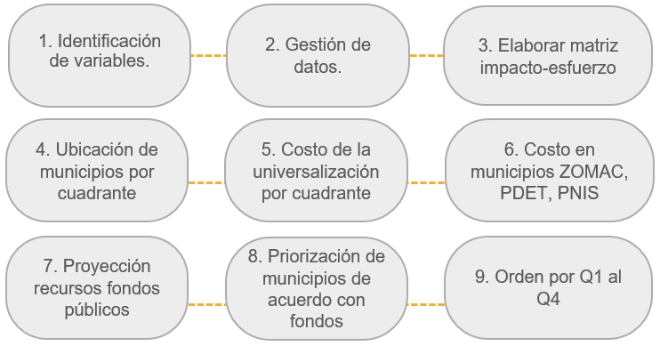
Fuente: Elaboración propia Minenergía

El proceso inicia por la identificación de las variables que caractericen los municipios, sobre éstas se procede a la obtención de los datos, luego se procede a ponderar estas variables y a ubicarlas dentro de la matriz de impacto-esfuerzo, que se explica en el numeral 5.1.1. A partir de lo anterior, cada municipio queda ubicado en un cuadrante, para luego cruzar con el costo de lograr la universalización de acuerdo con los resultados del PIEC 2019 – 2023, los resultados para el subconjunto de los municipios ZOMAC, PDET, PNIS.

De otra parte, a partir de la información histórica de los recursos ejecutados de los Fondos FAER, FAZNI, Recursos IPSE para implementación, SGR, OxI y excedente del PRONE, se estima los posibles recursos que puedan ser destinados a la universalización al 2031, y sobre éstos se procede a priorizar los municipios desde el cuadrante 1 al cuadrante 4.

Matriz de focalización de municipios

La matriz de focalización de municipios se establece a partir de dos dimensiones en cuatro cuadrantes que determinan niveles de impacto – esfuerzo, en el desarrollo de soluciones energéticas por municipio y en función de la universalización del servicio de energía eléctrica en las zonas rurales del país (ver figura 5-2).

Figura 5-2: Matriz de Priorización Indicativa de municipios
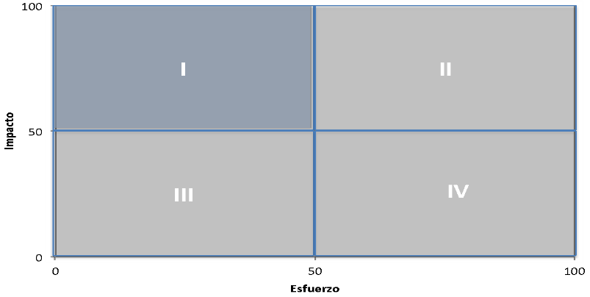
Fuente: Elaboración propia Minenergia

El eje “Y” cuantifica el valor correspondiente al IMPACTO POSITIVO que causa la electrificación de viviendas rurales sin servicio por municipio; y el eje “X” cuantifica el ESFUERZO requerido para el desarrollo de las soluciones de electrificación rural por municipio. El resultado corresponde a un par de valores equivalentes a una coordenada en el plano del gráfico, lo que determina la ubicación de los municipios en los cuadrantes y, por ende, su grado de priorización para la implementación.

En consecuencia, la matriz ilustra el mayor impacto y menor esfuerzo en los municipios ubicados en el Cuadrante I, contrario a los municipios ubicados en el Cuadrante IV que, para el desarrollo de proyectos de electrificación rural, demandarán de un mayor esfuerzo frente a un menor impacto. Los municipios serán priorizados según valores de los cuadrantes, con prevalencia de los que registran mayor impacto y menor esfuerzo, dando lugar a varias fases o momentos de implementación (ver tabla 5-1 y 5-2).

Tabla 5.1: Convención resultados metodología de priorización indicativa
DIMENSIONES | CUADRANTES
 | I | II | III | IV
Impacto | Mayor | Mayor | Menor | Menor
Esfuerzo | Menor | Mayor | Menor | Mayor
Fuente: Elaboración propia Minenergía

El universo de análisis de este ejercicio corresponde a los 1.122 municipios colombianos, y la data analizada se estructura de tal forma que sirve para realizar la comparación en el conjunto de los municipios del país. En primer lugar, se revisa cómo es la dispersión de los valores y se ordena en histogramas, así mismo se identifica el valor crítico de la serie para luego normalizar respecto a este valor.

Variables de focalización indicativa y fórmula para cuantificar el impacto

Las variables y criterios establecidos para la valoración y cuantificación del impacto que puede generar el desarrollo de soluciones eléctricas en las zonas rurales del país dan cuenta de las necesidades territoriales en cuanto a cobertura del servicio de energía eléctrica, de la brecha entre lo urbano y rural en cobertura de energía eléctrica, las condiciones de pobreza y pobreza extrema de los hogares que carecen de este servicio, y la existencia de comunidades étnicas y de territorios colectivos. La definición de las variables también se realiza en virtud de la información oficial vigente y disponible a nivel municipal. En la Tabla 5-2 se resume la descripción de las variables y criterios según dimensiones de análisis, junto con el valor asignado a cada una por el equipo conformado por Ministerio, IPSE y UPME.

Tabla 5.2: Variables y criterios para priorización indicativa de municipios
Dimensiones | Variables | Valor | Descripción | Criterios | Fuente
Impacto | VSS Rural | 5% | Municipios con mayor número de Viviendas Sin Servicio (VSS) en las zonas rurales. | Zonas rurales con mayor número de viviendas sin servicio, mayor necesidad del municipio, y por tanto mayor impacto en la cobertura del SEE: Mayor valor de la variable 🡺 Mayor Impacto. | UPME PIEC
Impacto | ZOMAC  PDET  PNIS  (ZPP) | 40% | Municipios ZOMAC, PDET, PNIS. | Estos municipios presentan mayores necesidades e intervención del Estado, por tanto, el desarrollo de soluciones energéticas en estos territorios, tendrán un mayor impacto en el bienestar de la población priorizada. | ART
Impacto | Brecha ICEE  (BCur) | 20% | Presenta la brecha entre el índice de cobertura de energía eléctrica de las cabeceras municipales vs el rural | Menor valor de la variable 🡺 Mayor Impacto. | UPME ICEE
Impacto | Indide de Pobreza Multidimensioanl (IPM) Rural | 20% | Municipios con altos IPM en las zonas rurales con déficit de cobertura. Este indicador mide por dimensiones los niveles de pobreza y pobreza extrema de la población, a partir de cinco dimensiones y 15 variables, estableciendo los grados de vulnerabilidad social de la población por condición de pobreza. | Zonas rurales con altos IPM, mayor necesidad del municipio, lo que a su vez asigna un mayor valor al impacto sobre el bienestar de las personas, asociado al acceso del SEE: Mayor valor de la variable 🡺 Mayor impacto. | DANE
Impacto | Comunidades étnicas (CEtn) | 15% | Municipios con mayor número de comunidades étnicas y/o territorios colectivos, en zonas rurales y déficit de cobertura. | Los municipios con presencia de comunidades y territorios colectivos en zonas rurales y con déficit de cobertura, presentan mayores necesidades, por tanto, el desarrollo de soluciones energéticas en estos territorios, tendrán un mayor impacto en el bienestar de la población étnica y en la ampliación de la cobertura del SEE en territorios étnicos: Si (# comunidades / territorios étnicos) mayor valor de la variable 🡺 mayor impacto. | Min Interior  ANT
Fuente: Elaboración propia Minenergia

Para el cálculo del impacto asociado al desarrollo de un proyecto de electrificación en un municipio se utiliza la siguiente fórmula, definida por los cuatro criterios de orden técnico, económico y social descritos en la Tabla 5.2. Los factores de ponderación son el resultado de discusiones al interior del equipo de trabajo y algunos agentes externos, con base en su experiencia y experticia en la necesidad objetivo:

- Impacto = 0,05 VSS+0,40 ZPP+0,20 BCur+0,20 IPM+0,15 CEtn

Variables de focalización indicativa y fórmula para cuantificar el Esfuerzo

Las variables y criterios establecidos para la valoración y cuantificación del esfuerzo que puede demandar, el desarrollo de soluciones energéticas en las zonas rurales del país, están asociadas a la existencia o no de iniciativas locales instituciones y comunitarias de soluciones energéticas y/o de proyectos formulados; de los niveles de ruralidad de los municipios con déficit de cobertura rural, y al costo estimado para prestar el servicio de eléctrica en cada municipio. En la Tabla 5-3 se resume la descripción de las variables y criterios según dimensiones de análisis, junto con el valor asignado a cada una por el equipo de expertos.

Tabla 5.3: Variables y criterios para priorización indicativa de municipios
Dimensiones | Variables | Valor | Descripción | Criterios | Fuente
Esfuerzo | $/VSS  (CosPiec) | 30% | Costo por vivienda sin servicio | Municipios donde el costo por vivienda sin servicio es muy ato, mayor será el esfuerzo para lograr la electrificación de nuevos usuarios. Mayor $V/SS, mayor esfuerzo. | UPME
Esfuerzo | Proyectos  (Proy) | 30% | Proyectos de electrificación formulados por entidades territoriales, Operadores de Red, Comunidades. | Municipios que ya cuentan con proyectos formulados requieren un menor esfuerzo para lograr la electrificación de nuevos usuarios: Si Proyectos Formulados 🡺 Menor Esfuerzo. | MME, IPSE, UPME
Esfuerzo | Índice de ruralidad  (IR) | 40% | Índice o categorías de ruralidad: Rural disperso, rural, ciudades intermedias, y ciudades y aglomeraciones; establece la diferencia de las ruralidades del país, según criterios de: ruralidad dentro del sistema de ciudades; relación de población urbano-rural, y relación de la densidad, concentración y dispersión poblacional. | A mayor índice de ruralidad, mayor será el esfuerzo para la electrificación de nuevos usuarios: Mayor ruralidad 🡺 Mayor Esfuerzo. | DNP
Fuente: Elaboración propia Minenergia

De la misma forma, para el cálculo del Esfuerzo se cuenta con una ecuación que pondera los diferentes criterios: técnico, económico y sociales descritos en la Tabla 5-3, tal y como se presenta a continuación:

- Esfuerzo=0,30CosPiec+ 0,30 Proy + 0,40 IR

Municipios ZOMAC, PDET, PNIS

Es de señalar que de los 350 municipios diagnosticados con las Zonas Más Afectadas por el Conflicto Armado – ZOMAC, 170 fueron priorizados en el marco de la política pública de implementación de los Acuerdos de Paz con Programas de Desarrollo con Enfoque Territorial – PDET, cuyo objeto es estabilizar y transformar los territorios más afectados por la violencia, las economías ilícitas, la pobreza extrema y la debilidad institucional. Estos municipios están organizados en 16 subregiones, 170 municipios de 19 departamentos, 11.000 veredas, 1.630 núcleos veredales de participación, 305 Consejos Comunitarios, 452 Resguardos Indígenas y seis (6) Zonas de Reserva Campesina, bajo el liderazgo de la Agencia de Renovación del Territorio – ART (Decreto Ley 893 de 2017).

En consecuencia, los PDET se constituyen en instrumentos de gestión y planificación para priorizar la implementación de los planes sectoriales y programas de la Reforma Rural Integral (RRI), el Programa Nacional Integral de Sustitución de Cultivos Ilícitos – PNIS (Decreto Ley 893 de 2017) y el Plan Nacional de Electrificación Rural (PNER). En lo respectivo al PNER el Decreto Ley 884 de 2017 señala que: “El contenido del Plan Nacional de Electrificación Rural PNER se armonizará con los Planes Nacionales para la Reforma Rural Integral, los Programas de Desarrollo con Enfoque Territorial (PDET) y el Programa Nacional Integral de Sustitución de Cultivos Ilícitos (PNIS).”

En virtud de lo anterior, los municipios ZOMAC, PDET y PNIS, serán identificados y priorizados para el acceso a los recursos públicos mediante los fondos de electrificación y sobre los resultados arrojados por la matriz indicativa de priorización de municipios. Es decir, su alto valor en la ponderación de las variables les da una mayor prioridad en la metodología de la matriz de impacto-esfuerzo, en éstos confluyen indicadores altos de pobreza, ruralidad, y costos en las soluciones.

Resultados estrategia metodológica para la focalización de municipios

En este capítulo se presenta en detalle los resultados de la priorización indicativa de municipios para el acceso a recursos públicos de los fondos eléctricos para la implementación de las soluciones energéticas en las zonas rurales del país, en el marco de la implementación de los Acuerdos de Paz de La Habana. En la figura 6-1 y 6-2 se ilustra la dispersión resultante del cálculo del par Impacto – Esfuerzo de los 1.122 municipios analizados.

Figura 6-1: Resultado Priorización Indicativa de Municipios por cuadrante

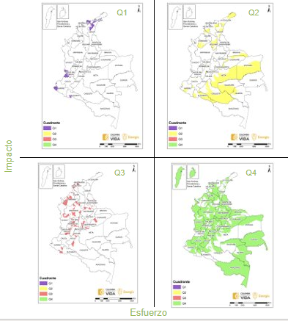
Fuente: Elaboración propia Minenergía, 2023

Figura 62: Resultado Priorización Indicativa de Municipios-
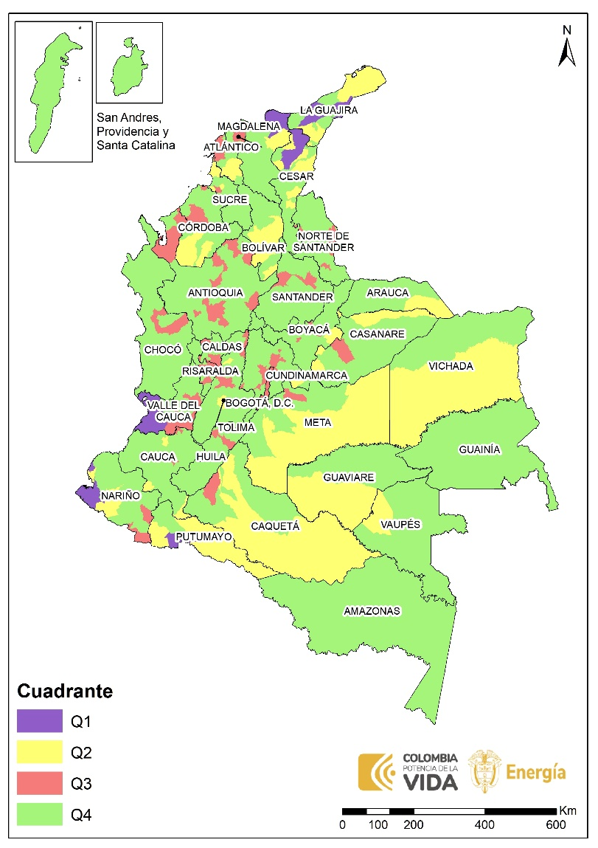
Fuente: Elaboración propia Minenergía, 2023

De acuerdo con los datos oficiales disponibles para la focalización indicativa, se tiene que, en los 1.122 municipios del país, se halla un aproximado de 676.091 viviendas rurales sin servicio de energía eléctrica, con un valor total estimado de $ COP 18.198.059 millones (ver Tabla 6.1).

Tabla 6.1: Resultados focalización Indicativa de Municipios. 2023
 | Q1 | Q2 | Q3 | Q4 | Total
Municipios | 8 | 75 | 135 | 904 | 1.122
VSS | 63.833 | 154.854 | 42.289 | 415.115 | 676.091
$ Billones (COP) | 1,492 | 5,006 | 0,649 | 11,050 | 18,198
Fuente: *Calculado a partir del valor del PIEC 2019-2023

En el siguiente mapa se observa la distribución por cuadrantes. El cuadrante de mayor impacto y menor esfuerzo (QI), se ubican 8 municipios con el 9 % del total de las viviendas sin servicio y una inversión cercana al 9% ($1.491.488 millones) del costo total estimado; entre estos municipios se encuentran ciudades como: Valledupar, Riohacha, Maicao, Santa Marta, Ciénaga, Tumaco, Buenaventura y Puerto Asís. El cuadrante con el mayor impacto y mayor esfuerzo (QII), reúne 75 municipios con el 23% de las VSS y el 28% del costo total estimado (5.006.118); entre estos municipios se hallan: Uribía, Bosconia, La Jagua del Pilar, Puerto Gaitán, Puerto Leguizamón, Monterrey, Cravo Norte (ver anexo III).

Por su parte, los municipios que con los proyectos de electrificación tendrían un menor impacto y un menor esfuerzo (QIII), reúne el 12%, del total de los municipios, el 6% de las VSS, por tanto, presenta el menor costo estimado para la implementación con $649.836 millones (4%); entre estos municipios se hallan ciudades capitales como: Bogotá, Cartagena Medellín, Cali, Bucaramanga, Barranquilla, Montería, Tunja, Quibdó, Villavicencio, Ibagué, Neiva, Pasto Barrancabermeja. En el cuadrante de menor impacto y mayor esfuerzo (QIV), se halla el mayor número de municipios: 81% con el 61% del total de VSS y un costo estimado del 61%; entre estos municipios están: Vegachi, Yolombó, Magangué, Mompós, Combita, El Cocuy, El Copey, El Paso, Tamalameque, Cereté, Guasca, Ubalá, Tenerife, El Calvario, Leticia.

En consecuencia, se tiene que en los cuadrantes de mayor impacto (QI y QII) se ubica el 7% de los municipios con el 32% de viviendas sin servicio de energía eléctrica; contrario a los cuadrantes de menor impacto (QIII y QIV) donde se ubica el 93% de los municipios y el 68% de las VSS, por tanto, registra el mayor costo estimado en inversión con el 64% del costo total en inversión.

En lo correspondiente a los municipios ZOMAC, PDET, PNIS, es de señalar que estos representan el 31% del total de los municipios del país (350) con aproximadamente el 47% del total de las VSS (317.093), y el 50%% de la inversión ($9.137.197 millones) para la implementación de las soluciones energéticas. Como ilustra la Tabla 6-2, los cuadrantes de mayor impacto (QI y QII) reúnen el 61% de estos municipios con el 65% de VSS y una inversión del 61% del costo total estimado; contrario a los cuadrantes de menor impacto (QIII y QIV) donde se ubica el 39% de las VSS. Es de señalar que del total de los municipios ZOMAC, PDET, PNIS 74 municipios se ubican en los cuadrantes que demandan de un mayor esfuerzo (QII y QIV). En el Anexo III se listan de manera detallada.

Tabla 6.2: Resultados focalización Indicativa de Municipios ZOMAC, PDET, PNIS. 2023
 | Q1 | Q2 | Q3 | Q4 | Total
Municipios | 8 | 75 | 16 | 252 | 350
VSS | 63.833 | 128.773 | 1.964 | 122.523 | 317.093
$ Billones (COP) | 1,492 | 4,175 | 0, 038 | 3,432 | 9,137
Fuente: *Calculado a partir del valor del PIEC 2019-2023

De acuerdo con los resultados del PIEC, indexados con el IPP a noviembre de 2023, la figura 6-3 muestra la distribución municipal de los costos para ofrecer el servicio a las viviendas rurales que aún no lo tienen.

Figura 6-3: Costo de la energización a VSS rurales por municipio
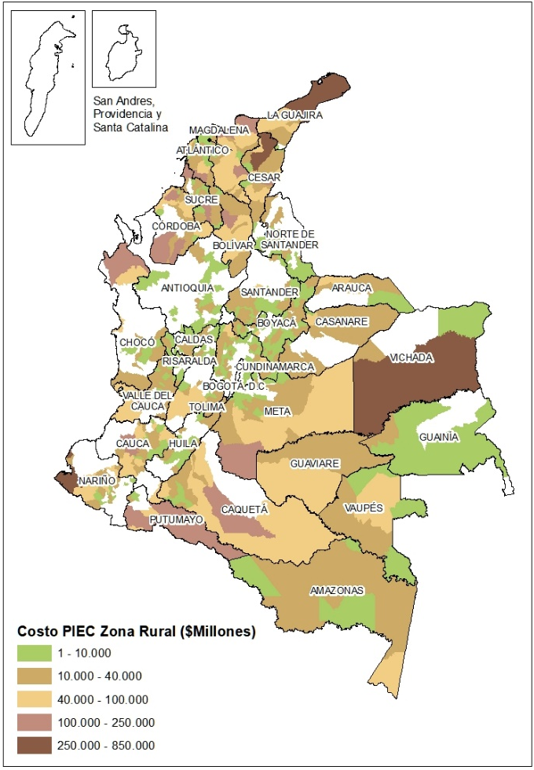
Fuente: *Calculado a partir del valor del PIEC 2019-2023

Estimación de recursos para el periodo 2024-2031

La tabla 7.1 sintetiza los recursos proyectados para el periodo 2024-2031 que se utilizarán para estimar el aumento de cobertura posible en este periodo. Cabe señalar que esta propuesta está sujeta a la asignación de tales recursos y a la formulación y viabilizarían de proyectos.

Tabla 7.1: Estimación de recursos para periodo 2024-2031
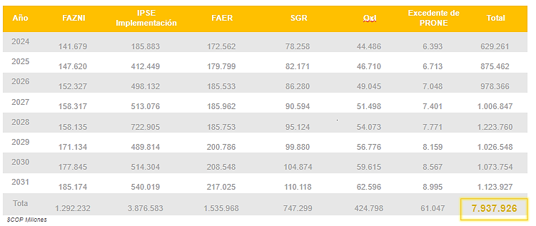
Fuente: Histórico de Fondos, IPSE, elaboración propia Minenergía

Fases para la implementación según la prioridad de cuadrantes

Con el valor estimado de los recursos públicos que se esperan estén disponibles para los siguientes 8 años: $7,93 billones, en la tabla 7-2 se muestra que se podrían beneficiar con el servicio de energía eléctrica alrededor de 292.377 nuevos usuarios de acuerdo con la priorización indicada por cuadrantes y con base a los costos estimados en el PIEC e indexados a noviembre de 2023 (ver tablas 7.2 y 7.3)

Tabla 7.2: Fases y horizontes de implementación de las soluciones energéticas
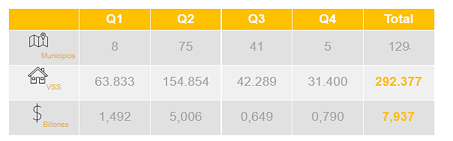
Fuente: Elaboración propia Minenergía

Tabla 7.3: Proyección de nuevos usuarios a electrificar con recursos públicos estimados
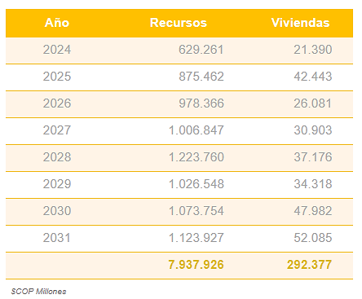
Fuente: Elaboración propia Minenergía

Considerando que los recursos estimados son probables, se determina realizar la implementación en cuatro fases, en el mismo orden de los cuadrantes. En tal sentido los recursos se destinarían a los municipios de los QI, QII, seguidos por el QIII y QIV, consecuentemente se espera atender las viviendas que aún no cuentan con el servicio en dicho orden. Así las figuras 7-1 y 7-2 presenta la distribución municipal de los recursos estimados y las viviendas que se cubrirán con éstos.

Figura 7-1: Distribución de recursos estimados en municipios priorizados por cuadrantes
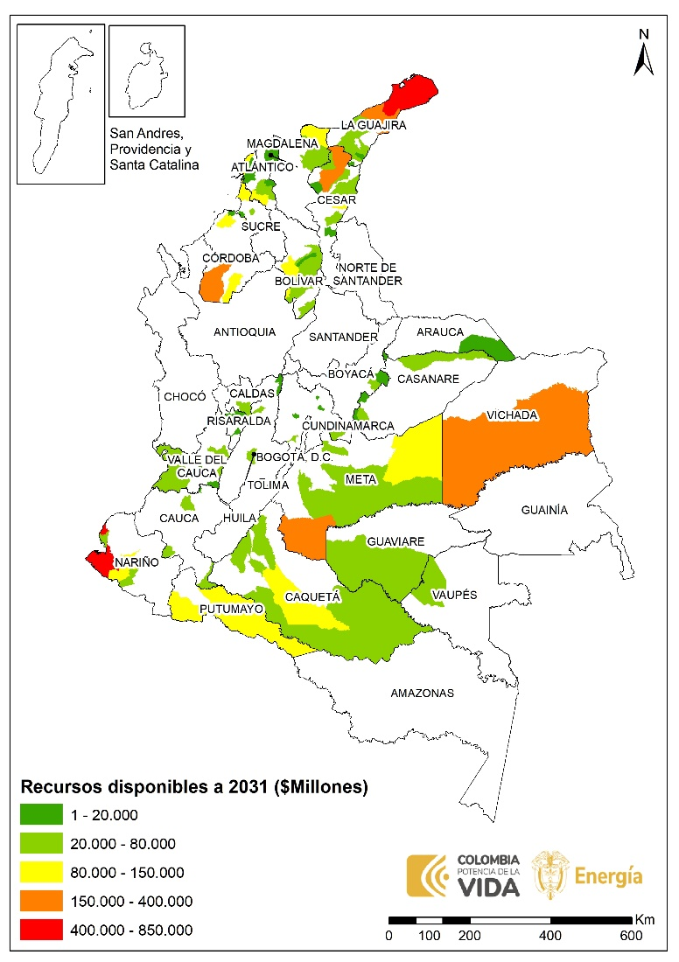
Fuente: Elaboración propia Minenergía

Figura 7-2: Viviendas rurales a cubrir con los recursos estimados por municipio
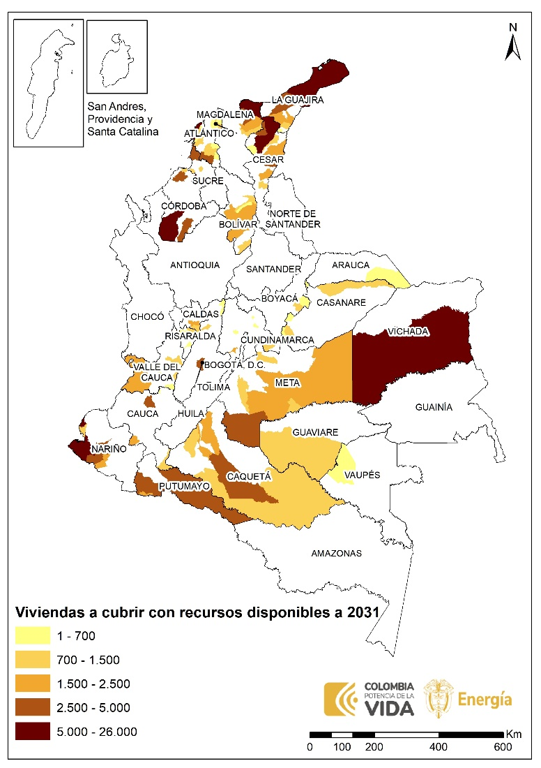
Fuente: Elaboración propia Minenergía

De acuerdo con los resultados del PIEC, para las 292.377 viviendas a cubrir con los recursos disponibles, 105.192 viviendas seria con soluciones de interconexión a la red, 105.042 con soluciones fotovoltaicas individuales y 82.142 con soluciones de microrredes. No obstante, estas soluciones deben disponer de los diseños y los proyectos estructurados para acceder a los recursos de los diferentes fondos.

De otra parte, el 69% (203.045) de las viviendas sin servicio a atender (292.377) con los recursos estimados ($7,93 billones), están ubicadas en los municipios ZOMAC, PDET y PNIS, logrando así dar prioridad a lo establecido en el Decreto 884 de 2017.

DESAFÍOS PNER

Entre los desafíos identificados para la implementación efectiva del Plan Nacional de Electrificación Rural – PNER, es prioritario gestionar y comprometer los recursos suficientes en todo el ciclo del proceso y poder lograr la universalización conforme con el compromiso de ODS7. Así mismo, continuar armonizando las políticas públicas con los diferentes instrumentos de planeación, que haya coherencia con la regulación vigente y se fortalezca la ejecución de las obras y el seguimiento del Estado en el territorio.

Otro reto igual de importante para el cumplimiento de la universalización del servicio de energía eléctrica es la mejora de la calidad y accesibilidad de información, es decir, disponer de la información asociada a todo el ciclo del proceso de la universalización y permitir su interoperabilidad desde la formulación hasta la implementación y seguimiento de proyectos de energía eléctrica en las zonas rurales, y especialmente en los municipios afectados por el conflicto armado. Así, para reducir la brecha entre la zona rural y urbana es necesario determinar con mayor exactitud el déficit del servicio y caracterizar de forma confiable las poblaciones que habitan las zonas rurales; considerando que estas zonas tienen una dinámica en la cual entran en juego diferentes factores, entre otros, geográficos y territoriales, que ocasionan dificultades para reflejar en los datos meramente cuantitativos y de fuentes secundarias su situación real.

Por otro lado, el bajo relacionamiento y participación de las comunidades en proyectos de energía, y en muchos casos la debilidad institucional y sectorial en varios niveles son barreras para lograr que los esfuerzos que se realizan con diferentes mecanismos permanezcan vigentes y puedan efectivamente transformar la vida de las comunidades que habitan las zonas rurales, por lo que se desconoce con exactitud los impactos reales en los territorios donde se han invertido mayormente los recursos del Estado. A fin de generar cambios en lo rural, es primordial considerar otros propósitos de la energía como eje de desarrollo económico de las zonas rurales, por supuesto que este es un desafío mayúsculo en el sentido que exige la articulación interinstitucional y sectorial a fin de fortalecer la intervención Estatal.

Ejes estratégicos para la implementación del PNER

En el esquema de la figura 8-1, se plantean tres ejes estratégicos para armonizar acciones que permitan acelerar el cumplimiento de la meta de universalización de energía eléctrica, enfocado con prioridad a los municipios afectados por el conflicto, como lo establece el Decreto 884 de 2017.

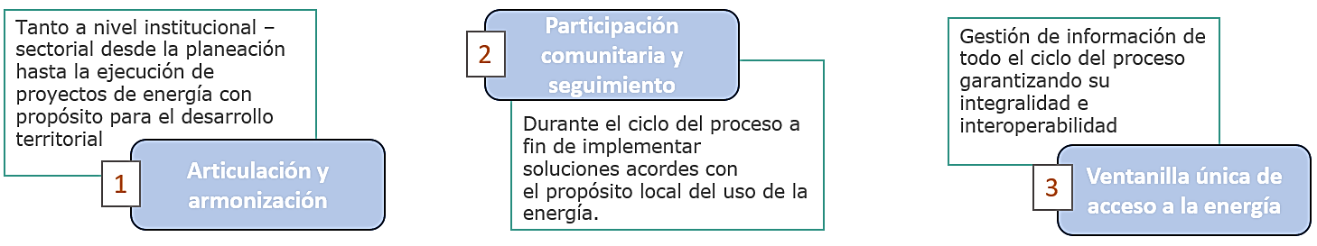
Figura 8-1: Ejes estratégicos para armonizar acciones que permitan acelerar el cumplimiento de la meta de universalización de energía eléctrica

Fuente: Elaboración propia Minenergía

Articulación institucional y armonización sectorial
Para la implementación efectiva del PNER, es fundamental la articulación de los diferentes actores del orden local, regional y nacional. Por ejemplo, se destaca la metodología de los Planes de Energización Rural Sostenibles – PERS desarrollada por la UPME, sin embargo, se debe dar continuidad y mayor acompañamiento del nivel central a los programas e iniciativas ya existentes, como es el caso de los PERS, y de los nuevos que puedan surgir entre las instituciones de los sectores involucrados; entendiendo el reto que genera coordinar las diferentes agendas y objetivos asociados.
En ese sentido, la conformación de una mesa técnica integrada por los diferentes actores involucrados en el proceso de la electrificación rural será el punto de partida para iniciar el fortalecimiento institucional y lograr la armonización sectorial.

Participación comunitaria y seguimiento e impacto de la intervención territorial
A fin hacer efectiva la sostenibilidad de los proyectos de electrificación rural, también se debe garantizar la participación comunitaria en todo el ciclo del proceso, e incentivar soluciones integrales que se puedan sostener con la generación de ingresos locales, además de fortalecer los esquemas regulatorios para la AOM y el seguimiento y monitoreo del impacto en las comunidades a intervenir, especialmente con recursos del Estado.

Ventanilla única de acceso a la energía

La recopilación y actualización de datos sobre acceso a la energía ha sido deficiente. Se reconoce el compromiso de las diferentes instituciones en mejorar su análisis para atender las necesidades de las zonas vulnerables y en adaptar acciones para mejorar esta situación, pero la brecha de datos aún sigue siendo amplia. Obtener datos estadísticos sólidos que reúna una descripción clara de la situación actual de los servicios energéticos, es una condición previa para políticas exitosas de acceso a la energía. En este sentido, el Ministerio de Minas y Energía junto con sus unidades adscritas y las entidades competentes, diseñaran e implementaran la ventanilla única de acceso universal que garantice la disponibilidad de información real, confiable e interoperable.

RUTA DE ACCIÓN

La figura 9-1 resume tres acciones prioritarias por cada eje estratégico, planteado en el capítulo anterior, con el propósito de hacerlos posibles en el mediano plazo. Seguidamente se amplía la explicación sobre cada una de las acciones que se deben abordar con urgencia.

Figura 9-1: Esquema sobre la ruta de acción para la implementación del PNER
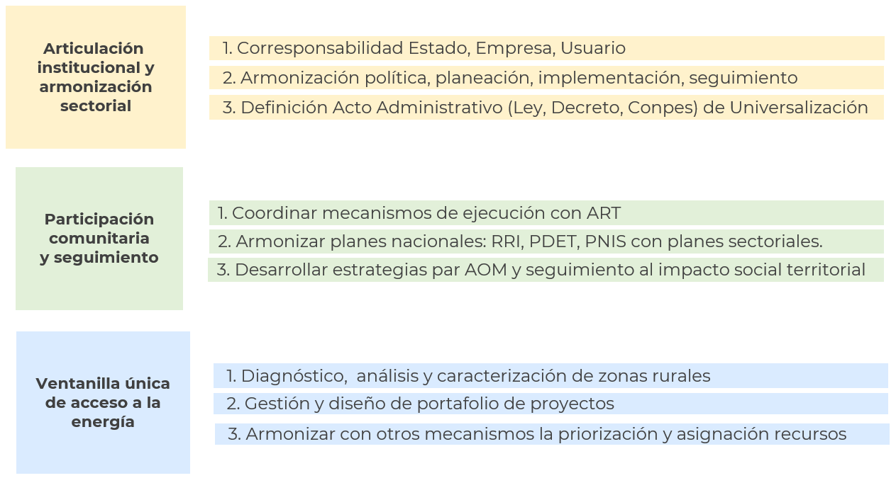
Fuente: Elaboración propia Minenergía

Articulación institucional y armonización sectorial

La corresponsabilidad en la prestación del servicio público de energía, hace referencia a la responsabilidad compartida entre el Estado colombiano, empresas prestadoras del servicio/ operadores de red y usuarios, a fin de garantizar el derecho al servicio público de calidad y sostenible, en el marco de la concurrencia, coordinación y articulación de las diferentes entidades territoriales y sectoriales competentes en la prestación del servicio de energía, conforme a lo establecido por la legislación nacional vigente.

En este contexto, la participación ciudadana de los potenciales usuarios, beneficiarios de los proyectos de energización rural de que trata el PNER, está orientada a garantizar el cumplimiento de la responsabilidad social por parte de las comunidades en el adecuado manejo y protección de la infraestructura del servicio de energía; en la Administración, Operación y Mantenimiento (AOM) de los proyectos energéticos y en el uso racional y eficiente de la energía, a partir de los procesos de formación llevados a cabo para la apropiación social y generación de sentido de pertenencia de los mismos.

Es entonces responsabilidad de todos los actores gestionar recursos para construir la infraestructura necesaria de energización en las zonas rurales y así garantizar la sostenibilidad de las soluciones, apropiando parte de los recursos con el propósito de fortalecer la capacidad institucional local y comunitaria en apropiar dicha infraestructura, además de ser necesario de integrarlo a programas de reducción de la pobreza que comparta otras dimensiones como la salud y educación. Esta visión multidisciplinaria e integral logrará impactar en el territorio y generar actividades económicas que garantizarán el pago de la factura y consecuentemente en reducir la carga fiscal de subsidios.

Planteado así, la responsabilidad de los usuarios se centra en la gestión, control y seguimiento social del servicio de energía, tanto al interior de las comunidades beneficiadas como de las entidades prestadoras del servicio, mediante los organismos o instancias comunitarias definidas y/o constituidas para tales fines.

Armonización política, planeación e implementación y seguimiento

La política para el acceso universal a la energía debe alinearse desde la planeación hasta la implementación y seguimiento del impacto de la energización en el territorio, construyéndose un proceso reiterativo y dinámico y que forma parte de una política de desarrollo territorial más amplia, que necesitaría estar alineada con otras políticas y objetivos sectoriales.
Es necesario una planificación integrada para el logro de las metas a corto y medio plazo, con carácter de obligatorio cumplimiento de común acuerdo entre el gobierno central y los prestadores del servicio de energía y demás actores responsables en el territorio. Permitiendo establecer prioridades de inversión para cada una de las distintas fases de implementación del Plan, conforme a la disponibilidad de fondos y a las políticas prioritarias energéticas y de desarrollo sostenible, y que permite determinar los costos de servicio de referencia que pueden servir de base para el cálculo de las tarifas y subsidios necesarios para la regulación y sostenibilidad del suministro eléctrico a largo plazo.
La armonización entre la política, la planeación e implementación y seguimiento se profundizará en el marco de la mesa técnica sectorial de acceso universal a la energía, y se tratarán los temas de otros sectores mediante una mesa ampliada que se constituirá legalmente mediante un acuerdo de manifiesto entre las partes.
Para un correcto análisis tecno-económico de las opciones de menor costo de electrificación, es conveniente aumentar el nivel detalle de los análisis desde la planeación de la expansión del sistema eléctrico, así como la generación centralizada o generación aislada. Armonizar las metodologías dispuestas en el PERS y en los PDET que incorporan factores distintos a los netamente técnicos, proporcionará una mejor valoración en la toma de la decisión sobre el modo de electrificación más adecuado. Entre otros temas se debe incorporar a la planificación análisis de otras fuentes energéticas y la sustitución de combustibles, además de incluir la sustitución de leña para cocción.

En ese marco, es de señalar que la mesa técnica que se propone gestionará ante los entes competentes el documento con la propuesta de Ley en el que se establezca la política pública de corto, mediano y largo plazo para lograr la universalización del servicio de energía en Colombia.

Participación comunitaria y seguimiento e impacto de la intervención territorial

La implementación de proyectos energéticos para la ampliación de la cobertura del servicio de energía eléctrica en las zonas rurales del país requiere de una activa participación ciudadana por parte de las comunidades beneficiarias, como cimiento de la apropiación social y sentido de pertenencia que demandan las soluciones energéticas integrales y sostenibles.

En consecuencia, la participación ciudadana escala los niveles de información, consulta, iniciativa, concertación, decisión, gestión y seguimiento, según los momentos o fases de la implementación del PNER, con el propósito de facilitar y promover la incidencia de comunidades y potenciales usuarios en la toma de decisiones, desde la identificación de las necesidades energéticas comunitarias hasta la puesta en marcha y la AOM de los proyectos energéticos, incluido el seguimiento a los cambios surtidos en las condiciones de vida de las comunidades beneficiadas con el acceso al servicio público de energía.

Enfoque diferencial, étnico y de género

El enfoque de derechos en atención diferencial étnico y poblacional, en el marco de los proyectos de ampliación de cobertura del servicio de energía en las zonas rurales del país, tiene por propósito garantizar y promocionar la protección de los derechos humanos y la diversidad étnica y cultural de los pueblos indígenas, comunidades negras, afrocolombianas, palenqueras, raizales, rom y comunidades campesinas que habitan las zonas rurales no interconectadas, así como de los sectores poblaciones más vulnerables por razones de pobreza extrema, conflicto armado, desigualdades y discriminación histórica, hoy sujetos de derechos individuales y colectivos, conforme a las disposiciones normativas nacionales e internacionales vigentes.

La incorporación del enfoque de derechos para la atención diferencial de los grupos poblacionales y étnicos, aportan a la definición de criterios sociales para la priorización de los recursos de los fondos estatales orientados a la ampliación de cobertura del servicio de energía en las zonas rurales del país. En consecuencia, la priorización de municipios, capítulo 5, incluyó la variable de territorios colectivos de comunidades indígenas y negras, legalizados, titulados, en solicitud de legalización y titulación respectivamente, los cuales se hallan distribuidos en 31 de los 32 departamentos, y en 420 de los 1.122 municipios colombianos

Es de indicar que los municipios con mayor presencia de territorios colectivos indígenas, corresponden a: Cumaribo Vichada (53), Coyaima Tolima (49), Orito Putumayo (41), Ortega (38) y Natagaima (36) Tolima, Mocoa (28), Leguizamo (28), Villa Garzón (28) y Puerto Asís (28) Putumayo; y con mayor presencia de territorios colectivos de comunidades negras están: Buenaventura (39), Chocó (47), San Andrés de Tumaco Nariño (22), Riohacha La Guajira (16), entre otros. (ver Figura 9-2).

Figura 9-2: Territorios colectivos de comunidades indígenas y negras
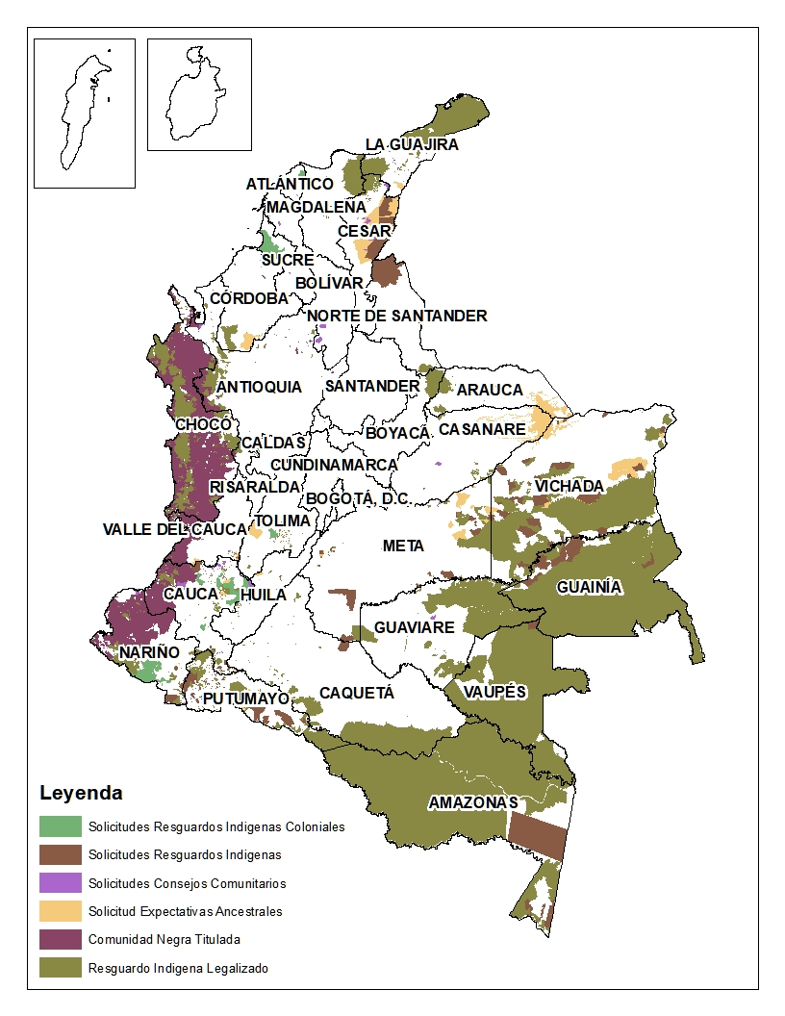
Fuente: ANT, 2023. Elaboración Minenergía

El enfoque de género considera la distribución de actividades domésticas, productivas y de cuidado de los miembros del hogar, según roles al interior de las familias rurales (campesinas y étnicas), toda vez que sobre la mujer rural se soporta buena parte del desarrollo de la economía familiar, con actividades (domésticas, productivas, de cuidado) que suelen ser no remuneradas económicamente. En razón a lo anterior se considera prioritario atender las necesidades energéticas de los hogares rurales, priorizando los municipios que en sus zonas rurales registren mayor número de hogares sin cónyuge con jefatura femenina. Dado que la información estadística no se encuentra discriminada por zona rural y urbana, no fue posible incluir esta variable en la priorización de municipios, información que se viene construyendo con las Encuestas que realiza el IPSE y el PERS y a lo cual se debe dar celeridad para cubrir las zonas con prioridad en el PNER.

Coordinar mecanismos de ejecución con ART

Mediante el Decreto 893 de 2017, la Agencia de Renovación del Territorio – ART se constituyó como el vehículo para implementar la Reforma Rural en los territorios PDET, y en el Decreto 884 de del mismo año se estableció que el contenido del PNER se armonizara con los planes nacionales sectoriales para la Reforma Rural Integral (RRI) y con el Programa Nacional Integral de Sustitución de Cultivos Ilícitos (PNIS). Bajo este contexto el presente Plan confirma la necesidad de coordinar acciones entre ART y el Ministerio de Minas y Energía a fin de articular la implementación del PNER en los municipios más afectados por el conflicto, y permitir avanzar en el propósito de lograr el acceso universal de energía en estos territorios, priorizados en el PNIS.

Armonizar planes nacionales: RRI, PDET, PNIS con planes sectoriales.

La Reforma Rural Integral (RRI) es la base para la implementación del Acuerdo de Paz, bajo la premisa fundamental de reducir las brechas entre el campo y la ciudad. En tal sentido el sector eléctrico deberá continuar con la formulación e implementación del PNER de forma armonizada con los otros planes sectoriales establecidos bajo el Acuerdo de Paz, especialmente con el PNIS conforme lo establece el Decreto 884 de 2017. Asimismo, el PNER se armonizará con los planes y/o programas del sector energético: Plan Indicativo de Expansión de Cobertura – PIEC, Plan de Expansión de Cobertura de los Operadores de Red – PECOR y el Programa de Sustitución de leña, carbón, residuos, kerosene, gasolina y alcohol por energéticos de transición, entre otros.

Implementación, AOM y seguimiento

La implementación, administración, operación, mantenimiento y seguimiento de las soluciones energéticas integrales y sostenibles para las zonas rurales del país, requieren de la concertación con la ciudadanía y de la decisión colectiva, en cuanto a la definición y el diseño de las alternativas energéticas que mejor se ajusten a las particularidades territoriales y a las necesidades energéticas de las comunidades locales beneficiarias.

El seguimiento y supervisión de las inversiones a través de incorporar de sistemas de monitoreo, ya sea con el uso de tecnologías para la recolección de información en remoto o en sitio, o sistemas de monitoreo comunitario, además, el análisis de la información y brindar canales de comunicación en doble vía a las personas usuarias.

Los procesos de concertación, decisión y gestión ciudadana en esta fase se sustentan en el diálogo de saberes para el intercambio de conocimientos técnicos y comunitarios interculturales, sobre: el territorio, la demanda y oferta energética, la realización de proyectos de energización rural, los impactos sociales y ambientales que se surten con el acceso al servicio de energía, el uso racional y eficiente de la energía y la sostenibilidad social de los proyectos de energización rural.

En este sentido se debe identificar, promover y/o fortalecer las capacidades organizativas de las comunidades beneficiarias y cualificar la participación ciudadana, de forma tal que se fomente la apropiación y sentido de pertenencia de los proyectos energéticos y de la infraestructura asociada.

Por tanto, la participación demanda de la formación y capacitación de los potenciales usuarios en: acompañamiento y seguimiento a la ejecución de las obras, uso, manejo, administración, operación, mantenimiento y seguimiento de las soluciones e infraestructura energética y, uso racional y eficiente de la energía, mediante la constitución y/o fortalecimiento de veedurías ciudadanas o comités de desarrollo y control social de los servicios públicos domiciliarios, orientados tanto a la autogestión comunitaria como al control social en la prestación del servicio de energía y de los recursos públicos invertidos en las soluciones energéticas para la ampliación del servicio de energía en las zonas rurales del país.

Garantizar la sostenibilidad de proyectos integrales

La sostenibilidad de las soluciones que se implementen en el territorio debe abarcar las dimensiones: institucional, técnica, económica, social y ambiental. Dimensiones que son transversales al desarrollo territorial.

En la sostenibilidad institucional es clave: definir claramente la corresponsabilidad entre el Estado, la empresa y el usuario. Coadyuvar desde el nivel central a los gobiernos locales a la incorporación en sus planes de ordenamiento la identificación de las necesidades y su gestión en el desarrollo e implementación de soluciones que conlleven al cubrimiento total de la energía en su territorio. La transferencia de conocimiento y el empoderamiento de la comunidad de las soluciones, así como en el modelo de negocio que se implemente acorde con las características propias del territorio es fundamental para garantizar la sostenibilidad de las soluciones, especialmente del orden centralizado o aislado individual.

En la sostenibilidad económica es fundamental lograr el financiamiento de pagos adaptados a las temporalidades de la economía local (cosechas, turismo), que son las temporadas donde los productores tienen ingresos. La oferta de productos básicos estandarizados a usuarios, la disponibilidad de personal local con habilidades técnicas y un canal de comunicación postventa entre usuarios y proveedores podrá permitir la operación y mantenimiento a largo plazo.

Respecto a la sostenibilidad social, la planificación y estructuración de los proyectos se deben construir con y para las comunidades, entendiendo la complejidad de los territorios y su diversidad geográfica y cultural. Garantizar además un esquema sólido para la administración, operación y mantenimiento que permita mayor flexibilidad para incorporar crecimiento a la demanda y en acompañamiento permanente del prestador del servicio.

Seguimiento e impacto de la intervención territorial

Es fundamental monitorear el impacto que genere la intervención en el territorio, especialmente con recursos de los Fondos del Estado para la energización rural. En la mesa técnica se diseñarán los indicadores que permitan medir la condición inicial antes de la energía y hacer su respectivo seguimiento y generación de impacto una vez se implemente el proyecto. Con la experiencia del IPSE, se adaptará la metodología Sustainability & Empowerment –S&E–.

Además, las veedurías ciudadanas o comités de desarrollo y control social de los servicios públicos domiciliarios acompañarán a las entidades responsables de hacer el seguimiento a los impactos sociales surtidos con el acceso al servicio público de energía, e informarán a los usuarios los resultados de los análisis de los respectivos indicadores propuestos para tales fines.

Ventanilla única de acceso a la energía

La ventanilla única de acceso a la energía es una medida fundamental de unificación, centralización de información y de proyectos y especificación de funciones. Con ella se da mayor transparencia a los agentes y se establece la capacidad del Estado de llevar un control adecuado de las iniciativas recibidas. De esta manera, se reducen los riesgos de duplicidad, ineficiencia o rechazo de proyectos por no resultar financiables por una fuente determinada.
La ventanilla cumplirá el propósito para el cual se establece en la medida que vaya acompañada de una base unificada en la que se disponga las necesidades identificadas, así como donde se lleve la trazabilidad de los proyectos desde la formulación hasta su ejecución y puesta en operación de la obra, así como la AOM y su seguimiento al impacto generado en las comunidades beneficiadas.

Se diseñará e implementará la ventanilla única de acceso a la energía, en donde se gestione toda la información necesaria desde la identificación de las necesidades hasta la ejecución y seguimiento de las diferentes fases de los proyectos que se formulen para cubrir dichas necesidades. Se evaluará la pertinencia de la plataforma AVANZAME administrada por el Ministerio de Minas y Energía o de otra plataforma del sector.

La ventanilla única de acceso a la energía se constituirá por Decreto del Ministerio de Minas y Energía, previamente se definirá en la mesa técnica su alcance, perfiles, tecnología, políticas de funcionamiento, entre otras. No obstante, debe garantizar como mínimo la gestión de la información en todo el ciclo de vida del proceso de acceso universal a la energía.

Diagnóstico, análisis y caracterización de zonas rurales

Identificación georreferenciada

En concordancia con el Decreto 148 de 2020 sobre catastro multipropósito, las diferentes entidades del sector energético junto con las entidades rectoras en este tema (DNP, DANE, IGAC, SSPD, CNM, ET, entre otras), atenderán la necesidad de articular la facturación de energía eléctrica con el código predial catastral como única identificación del predio donde se presta el servicio. Además, haciendo uso de diferentes métodos geoestadísticos en contraste con imágenes satelitales, preferentemente de uso público, se determinará la ubicación espacial de los predios que aún no cuentan con el servicio de energía. Información que se validará con los reportes que las Entidades Territoriales realicen en cumplimiento del Decreto Único Reglamentario - DUR 1073 de 2015, así como con las visitas de campo que realicen las entidades del sector en cumplimiento de sus objetivos en temas de acceso a la energía.

Para el almacenamiento, seguimiento y disposición final de la información anterior, se deberá determinar conjuntamente la pertinencia de construir una base de datos centralizada o realizar los ajustes a que haya lugar sobre alguna de los repositorios existentes en las entidades del sector, garantizando su correcto uso, disponibilidad y trazabilidad de la misma.

Determinación de la demanda energética

Es fundamental partir de la mejor comprensión de las necesidades y desarrollo propio de los territorios, para construir conjuntamente soluciones acordes con las problemáticas a resolver. Es así que las soluciones aisladas y/o centralizadas de electrificación de nuevos usuarios deben garantizar un nivel de prestación de servicio suficiente para atender las necesidades propias de las comunidades y que conjuguen soluciones domiciliarias con soluciones productivas o destinadas a usos comunitarios a fin de reducir la pobreza energética.

Para la determinación de la demanda energética, se obtiene información mediante la consulta a las comunidades locales sobre la intención de desarrollo de los proyectos de energización rural, a fin de conocer opiniones, intereses, inquietudes y necesidades energéticas directamente de los potenciales usuarios, de manera tal que las decisiones que se tomen sobre las alternativas energéticas a implementar, sean producto de la deliberación entre ciudadanos y Estado, y por tanto respondan a las particularidades, necesidades y potenciales sociales, ambientales, geográficas e institucionales de los territorios rurales objeto de energización.

La información pública a suministrar sobre los proyectos de ampliación de cobertura del servicio de energía debe ser accesible, de calidad, veraz, oportuna y comprensible para las comunidades rurales beneficiarias, con el propósito de facilitar e incentivar la participación ciudadana proactiva tanto en la presentación de iniciativas locales de energización, así como en el ciclo de vida de las soluciones energéticas.

En este sentido la determinación de la demanda energética se sustenta en el diálogo social a partir de encuentros previos con autoridades comunitarias en territorio, socializaciones de inicio y de retroalimentación con potenciales usuarios y, levantamiento in situ de información primaria para la identificación de las necesidades energéticas locales, según características territoriales de las áreas de influencia y de los potenciales usuarios.

En línea con lo anterior, se proponen diversas soluciones estándar para guiar el diseño de sistemas individuales y centralizados que permitan una variedad de cubrimiento de necesidades energéticas según los requerimientos y la capacidad de pago de los usuarios. Estas soluciones pueden ser basadas en los 5 modelos de electrificación según los usos de las instalaciones, acordes con las categorías del Banco Mundial de Niveles de Electrificación. Los sistemas propuestos deberán ser escalables para adecuarse al posible crecimiento de la demanda en el futuro.

Lo anterior deberá analizarse en la mesa técnica, a la luz del consumo de subsistencia vigente, y partir de condiciones que permitan desarrollar nuevas oportunidades de usos productivos que conduzcan a la reducción de la pobreza y a la disminución de las desigualdades.

Determinación de la oferta energética

Para que las soluciones de energización sean viables técnico y económicamente, se debe considerar igual de importante la información acerca de la oferta energética disponible en el territorio que habita las comunidades que aún no cuentan con el servicio de energía. Existe un alto riesgo que se formulen proyectos con oferta energética menor a su demanda, puede no lograr los impactos esperados, por ejemplo, en reducción de combustibles y la pérdida de confianza en los beneficios de la generación eléctrica con otras fuentes, por ejemplo, la generación solar fotovoltaica. Se requiere gestionar la actualización de los diferentes atlas que ha elaborado la UPME.

Gestión y diseño de portafolio de proyectos

La estructuración del portafolio de proyectos para la universalización del servicio de energía en las zonas rurales del país, comprende la promoción e impulso de iniciativas locales para la presentación de proyectos energéticos, el acompañamiento institucional en la estructuración y formulación de los mismos y, la validación oportuna de las iniciativas presentadas por las comunidades locales y entidades territoriales ante el Ministerio de Minas y Energía y demás entidades competentes en la materia.

La identificación, promoción y validación oportuna de las iniciativas locales de proyectos de energización, apuntan al fortalecimiento de una participación ciudadana con incidencia directa en la toma de decisiones sobre las alternativas energéticas más acordes al contexto territorial de las zonas rurales del país.

La mesa técnica analizará los diferentes mecanismos vigentes y construirá en la ventanilla única de acceso a la energía, la base de datos de los proyectos que se encuentran en sus diferentes fases. A la fecha de construcción de este documento, se logró recopilar información que se relaciona en el Anexo III, lo cual será la base para continuar depurando y estandarizando las variables de tal manera que se construya un portafolio de proyectos de utilidad para posibles inversionistas.

Armonizar con otros mecanismos la priorización y asignación recursos

Disponibilidad y asignación de recursos

Si bien la Ley 1955 de 2019 amplió la vigencia de los fondos FAER y FAZNI hasta el 31 de diciembre de 2030, para el logro de la universalización se necesita armonizar las medidas existentes, así como garantizar la continuidad y suficiencia de los mecanismos de financiación, e implementar otras medidas que permita acelerar el cumplimiento de la meta de universalización. Entre las cuales, se plantea lo siguiente:

- Adecuar con carácter de urgencia la normatividad para que los Operadores de Red y/o las empresas prestadoras, continúen desarrollando proyectos y garantizando la atención a nuevos usuarios, especialmente de las zonas rurales mediante la implementación de sus planes de expansión de cobertura como lo estable el capítulo 13 de la Resolución CREG 015 de 2018.

- Gestionar y acompañar a las Entidades Territoriales en la formulación de proyectos en el marco de la Ley 1845 de 2017 Estampilla Pro-Electrificación.

- Fortalecer la divulgación ante las Entidades Territoriales, Operadores de Red, y organismos privados de los fondos y mecanismos dispuestos para financiar planes, programas y/o proyectos de expansión de cobertura.

- Fortalecer la capacitación y apoyo en la estructuración, formulación y presentación de proyectos para el cumplimiento de las metas de la universalización del servicio de energía eléctrica.

CRONOGRAMA DE ACTIVIDADES

Para dar cumplimiento a la ruta de acción, en el Anexo IV se establecen las actividades generales y los actores que deben intervenir en su ejecución y las entidades de apoyo a su cumplimiento.

Se propone por iniciar en la conformación de una mesa técnica sectorial de acceso universal a la energía que lidere la ejecución de estas actividades. Una vez conformada dicha mesa, ésta se encargará de armonizará los planes PECOR, PERS, PNIS, PNSL (Plan Nacional de sustitución de leña), fondos de inversión, tarifas, subsidios, entre otros. Además, en temas transversales con otros sectores, deberá liderar y articular temas comunes para lo cual podrá conformarse por periodos y funciones puntuales una mesa ampliada. Las responsabilidades que tendrá la mesa técnica en el marco del presente Plan:

- Constituirse legalmente y construir el manual de funcionamiento de la mesa técnica.
- Elaborar y gestionar un mecanismo legal (Decreto Ley o CONPES) para elaborar el Plan Maestro de acceso universal a la energía, trascendiendo el enfoque PDET que tiene el presente Plan.
- Realizar el seguimiento y actualizar el Plan Maestro de Acceso Universal a la Energía.
- Armonizar el Plan Maestro de Acceso Universal a la Energía con los demás planes sectoriales.
- Definir la plataforma para la gestión de información de todo el ciclo del proceso de universalización del servicio de energía.
- Definir la base de datos, perfiles de usuarios, las políticas para la recopilación y actualización de información tanto georreferenciada, cuantitativa y cualitativa sobre la demanda objetivo para lograr el acceso universal a la energía.
- Gestionar la información, diseñar el portafolio de proyectos y garantizar su actualización y vigencia e interoperabilidad entre los diferentes fondos y mecanismos.
- Realizar el seguimiento a la ejecución, administración y operación de los proyectos, así como el impacto de la intervención estatal a las comunidades beneficiarias.
- Articular las diferentes estrategias y planes que conlleven a la universalización del servicio de energía.
- Gestionar recursos necesarios para cumplir la meta de universalización de energía.

REFERENCIAS

Alianza Francesa de Desarrollo. (octubre de 2022). Informe Final Evaluación de proyectos de electrificación rural en Colombia.

Banco Interamericano de Desarrollo. (Abril de 2020). Misión de Transformación Energética y Modernización de la Industria Eléctrica: Foco No. 4. Cierre de brechas, mejora de la calidad y diseño y formulación eficiente de subsidies. Recuperado de: https://www.minenergia.gov.co/documents/7686/Foco_4._Cierre_de_brechas_mejora_de_la_calidad_y_dise%C3%B1o_y_formulacion_eficient_JTF0ADK.pdf

CONPES 4075 (2022). Documento CONPES 4075: POLÍTICA DE TRANSICIÓN ENERGÉTICA. CONSEJO NACIONAL DE POLÍTICA ECONÓMICA Y SOCIAL REPÚBLICA DE COLOMBIA DEPARTAMENTO NACIONAL DE PLANEACIÓN. Recuperado de: https://colaboracion.dnp.gov.co/CDT/Conpes/Econ%c3%b3micos/4075.pdf

Departamento Nacional de Planeación. (2023). Plan Nacional de Desarrollo 2022-2026 “Colombia potencia mundial de la vida”. Recuperado de: https://www.dnp.gov.co/plan-nacional-desarrollo/pnd-2022-2026

Departamento Nacional de Planeacion. (s.f). Sistema Integrado de Información para el Posconflicto. Recuperado de: https://siipo.dnp.gov.co/plannacionalvista

Fondo de Energías No convencionales y Gestión Eficiente de la Energía. (s.f). Quienes somos. Recuperado de https://fenoge.gov.co/quienes-somos/

Función Publica (s.f). Ley 2099 de 2021. Expedida el 10 de julio de 2021. Recuperado de: https://www.funcionpublica.gov.co/eva/gestornormativo/norma.php?i=166326

Función Publica. (s.f). Ley 1059 de 2006. Expedida el 26 de julio de 2006. Recuperado de https://www.funcionpublica.gov.co/eva/gestornormativo/norma.php?i=20856#:~:text=Autor%C3%ADzase%20a%20las%20Asambleas%20Departamentales,obra%20en%20todo%20el%20pa%C3%ADs.

Función Pública. (s.f). Ley 1715 de 2014. Expedida el 13 de mayo de 2014. Recuperado de: https://www.funcionpublica.gov.co/eva/gestornormativo/norma.php?i=57353

Función Publica. (s.f). Ley 23 de 1986. Expedida en enero 28 de 1986. Recuperado de https://www.funcionpublica.gov.co/eva/gestornormativo/norma.php?i=20857

Fundación Bariloche (noviembre de 2020). Evaluación de sistemas solares fotovoltaicos aislados y sus esquemas de sostenibilidad en las Zonas No Interconectadas de Colombia. Recuperado de: file:///C:/Users/nmunoz/Downloads/InformeFinal_UPM.pdf

Ministerio de Minas y Energía. (2020, marzo 10). Propuestas de documentos de la Misión de la Transformación Energética. https://www.minenergia.gov.co/es/servicio-alciudadano/foros/propuestas-de-documentos-de-la-misi%C3%B3n-de-latransformaci%C3%B3n-energ%C3%A9tica/

Ministerio de Minas y Energía. (2023). Diagnostico Base para la Transición Energética Justa. Recuperado de: https://www.minenergia.gov.co/documents/10439/2._Diagn%C3%B3stico_base_para_la_TEJ.pdf

Ministerio de Minas y Energía. Proyecto de adición al decreto 1073 de 2015: Por el cual se adiciona al Decreto 1073 de 2015 con el fin de reglamentar parcialmente el artículo 235 de la Ley 2294 de 2023 del Plan Nacional de Desarrollo 2022 – 2026 en lo relacionado con las Comunidades Energéticas en el marco de la Transición Energética Justa en Colombia. Recuperado de: https://www.minenergia.gov.co/es/servicio-al-ciudadano/foros/adici%C3%B3n-1073-de-2015-mecanismos-necesarios-para-determinar-la-procedencia-y-trazabilidad-de-los-minerales/#:~:text=Proyecto%20de%20Decreto%2D%20%E2%80%9CPor%20el,control%20necesarias%20para%20su%20aplicaci%C3%B3n.%E2%80%9D

Sistema Único de Información Normativa. (s.f). Ley 1845 de 2017. Expedida el 17 de julio de 2017. Recuperado de: https://www.suin-juriscol.gov.co/viewDocument.asp?id=30032712#:~:text=LEY%201845%20DE%202017&text=(julio%2017),por%20medio%20de%20la%20cual%20se%20autoriza%20a%20las%20Asambleas,de%20enero%2024%20de%201986.

Unidad de Planeación Minero-Energética. (2019). Informe final del Contrato UPME C-031-2019. Realizar un estudio que permita formular un programa actualizado de sustitución progresiva de leña como energético en el sector residencial en Colombia, con los componentes necesarios para su ejecución. Recuperado de: https://www1.upme.gov.co/sipg/Paginas/Estudios-y-Publicaciones.aspx
Unidad de Planeación Minero-Energética. (2019). Plan Indicativo de Expansión de Cobertura (PIEC) 2019-2023. Recuperado de: https://www1.upme.gov.co/siel/Pages/Plan-indicativo-expansion-cobertura-EE-PIEC.aspx

ANEXO I. SEGUIMIENTO DE INDICADORES

Seguimiento a los indicadores A29 y A29P

El propósito del PNER consiste en alcanzar la universalización del servicio de energía eléctrica en las zonas rurales del territorio nacional, priorizando fundamentalmente los municipios PDET. Para ello ha sido necesario impulsar la ampliación de la cobertura del servicio, la cual puede darse por medio de soluciones aisladas individuales en Zonas No Interconectadas – ZNI, o soluciones de interconexión al Sistema Interconectado Nacional – SIN. En el marco del PNER, los primeros registros históricos que se tienen de este proceso de universalización datan del año 2017, momento en el que se expide el Decreto 884.

Para los dos primeros indicadores A29 y A29P de nuevos usuarios electrificados a nivel nacional y en municipios PDET, se puede observar en la gráfica 11-1 su evolución histórica y las metas propuestas en el periodo 2017-2023.

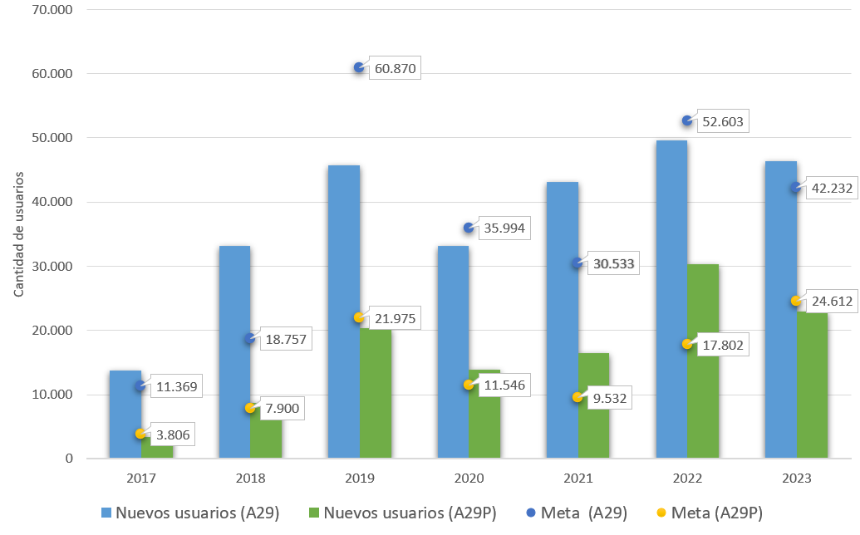
Gráfica 11-1: Evolución histórica y metas anuales de indicadores A29 y A29P en el periodo 2017-2023
Fuente: Elaboración propia Minenergía

Al analizar la evolución histórica del indicador A29 de usuarios conectados a nivel nacional, se encuentra que, en los años 2017, 2018, 2021, y para este año 2023, se logró cumplir con las metas fijadas e incluso se sobrepasaron, mientras que no lograron cumplirse en los años 2019 y 2020. Respecto a el indicador A29P de usuarios conectados en municipios PDET, se puede observar en la misma gráfica 2-1 que se cumplió con la totalidad de las metas fijadas exceptuando el año 2019. En particular, en la tabla 12.2 se resume el porcentaje de cumplimiento para cada vigencia.

Tabla 11.1: Histórico del porcentaje de cumplimiento del indicador A29 y A29P
Año | Porcentaje de cumplimiento de la meta (A29) | Porcentaje de cumplimiento de la meta (A29P)
2017 | 120,9% | 89,4%
2018 | 177,1% | 110,8%
2019 | 75,0% | 92,4%
2020 | 92,2% | 120,4%
2021 | 141,1% | 172,9%
2022 | 94,4% | 170,2%
2023 | 109,6% | 93,3%

Fuente: Elaboración propia Minenergia.

Proyectos en operación y ejecución: A29

El seguimiento que realiza el Ministerio de Minas y Energía tiene en cuenta tanto el estado de operación como el de ejecución de los proyectos registrados. El primer estado se refiere a los usuarios que ya han sido electrificados (conectados) por medio de proyectos en operación, es decir, que cuenta con el suministro de energía eléctrica. El segundo estado se refiere a los proyectos que se encuentran en alguna de las fases de desarrollo previas a la entrada en operación.

En ese sentido, teniendo en cuenta el acumulado a nivel nacional (A29) y en municipios PDET (A29P), en la gráfica 11-2 se ilustra la evolución histórica de la cantidad de nuevos usuarios electrificados por medio de proyectos que a la fecha están en operación, y asimismo de usuarios que se beneficiarán en los próximos años con proyectos que actualmente están en estado de ejecución.

Gráfica 11-2: Evolución histórica de los indicadores A29 y A29P: proyectos en operación y en ejecución
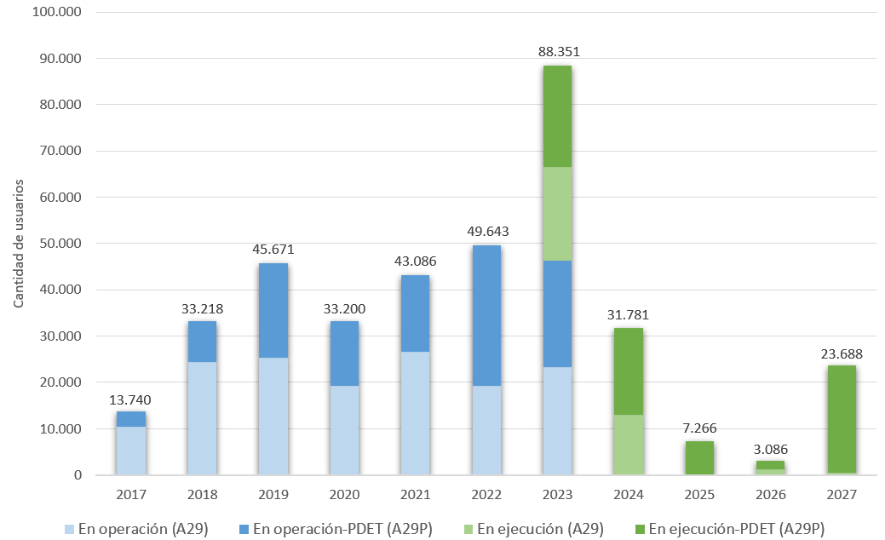
Fuente: Elaboración propia Minenergía

Según estos registros, durante el periodo 2017-2023 con fecha de corte a 30 de noviembre, se alcanza un total de 264.859 usuarios conectados por medio de proyectos que en la actualidad están en operación, distribuidos en más de 950 municipios de 33 departamentos. Por su lado, respecto a los proyectos en estado de ejecución, que comprende el periodo que va desde octubre de 2023 hasta enero de 2027, se registra un total de 112.061 nuevos usuarios que se les prestara el servicio de energía eléctrica. Así, el total acumulado de nuevos usuarios electrificados en el horizonte 2017-2027 sería de 376.920, toda vez que los proyectos en fase de ejecución entren exitosamente en las fechas proyectadas.

De los proyectos en operación registrados, según el tipo de tecnología utilizada para la electrificación, se encuentra que más de 45.000 de los nuevos usuarios reciben la energía a través de soluciones solares fotovoltaicas. Es importante mencionar que estos proyectos se han ejecutado con recursos del FAZNI, FAER, IPSE, el Plan Todos Somos PAZcífico, del Sistema General de Regalías, y de los recursos privados de los Operadores de Red.

Adicionalmente, respecto a la distribución geográfica, los departamentos que concentran la mayor cantidad de nuevos usuarios electrificados son Antioquia (18%), Boyacá (7%) y Chocó (6%) (ver figura 12-1), representando conjuntamente el 64,5% de los usuarios totales. Del mismo modo, en la figura 12-2 se ilustra la distribución geografía para los usuarios que se electrificaran en el periodo 2023-2027, donde se puede evidenciar que en los territorios de Nariño (15%), Cauca (13%) y La Guajira (11%) se concentra cerca del 40% de los nuevos usuarios que recibirían el servicio de energía eléctrica.

Figura 11-1: Nuevos usuarios conectados por departamento en el periodo 2017-2023
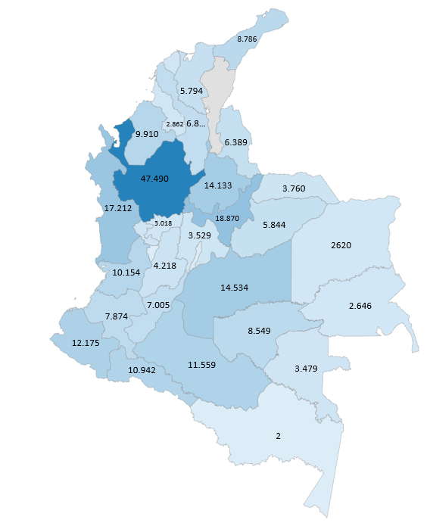

Fuente: Elaboración propia Minenergía

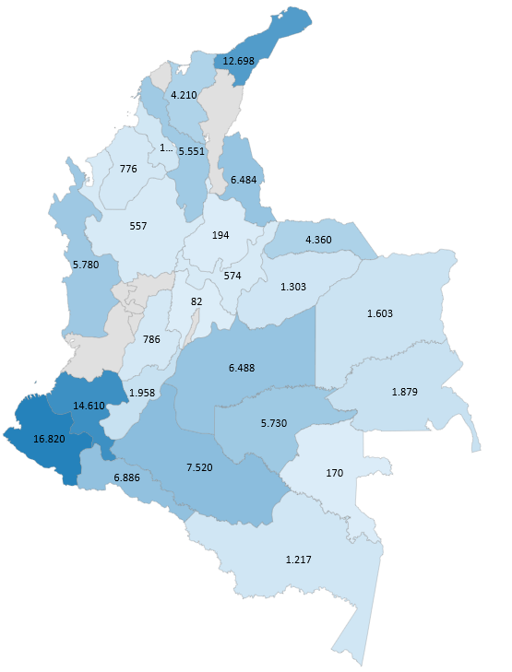
Figura 11-2: Nuevos usuarios por departamento que se conectaran en el periodo 2023-2026

Fuente: Elaboración propia Minenergía

Proyectos en operación y ejecución: A29P

Para los municipios con Programas de Desarrollo con Enfoque Territorial – PDET, se encuentra en los registros un total acumulado de 116.103 usuarios electrificados durante el periodo 2017-2023, es decir, el 43,8% del valor total a nivel nacional. Actualmente, según el tipo de tecnología implementada, a más de 34.000 usuarios se les suministra el servicio por medio de soluciones solares fotovoltaicas.

Respecto a la distribución geográfica, los departamentos con municipios PDET que concentran la mayor cantidad de usuarios son Nariño, Putumayo y Caquetá; en particular, en la gráfica 11-3 se ilustra cuáles son los municipios PDET que concentran la mayor cantidad de usuarios conectados s en el periodo 2017-2023, donde se destacan principalmente San Andrés de Tumaco, San José del Guaviare, Cartagena del Chaira y San Vicente del Caguán.

Gráfica 11-3: Municipios PDET con la mayor cantidad de usuarios electrificados en el periodo 2017-2023
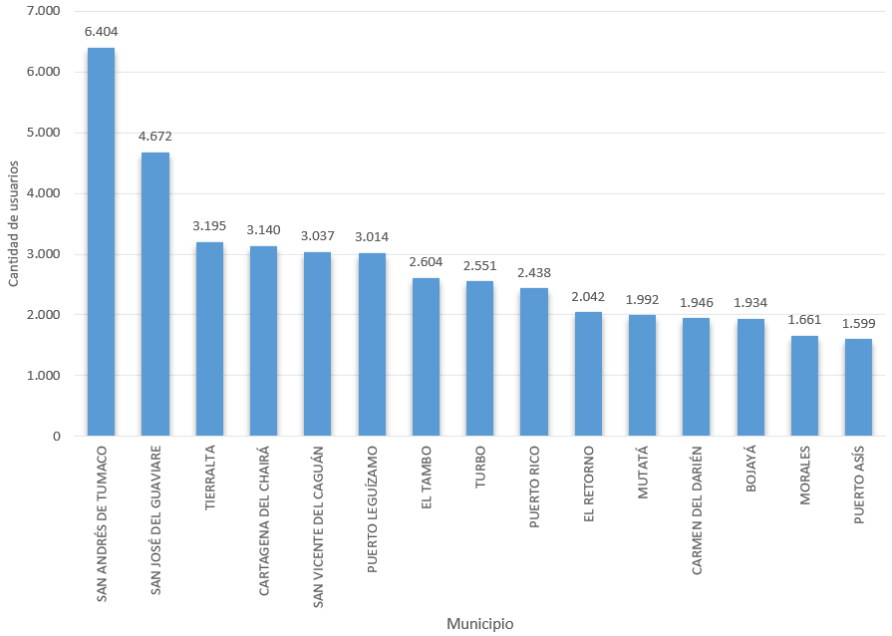

Fuente: Elaboración propia Minenergía

Conforme a el periodo subsiguiente, desde octubre de 2023 hasta enero de 2027, se registran 74.967 nuevos usuarios que se beneficiarán con los proyectos que están en fase de ejecución. De esta manera, serian 191.070 usuarios electrificados en el horizonte 2017-2027 para este tipo de municipios. En la gráfica 12-4 se ilustra cuáles serán los municipios PDET que en los próximos años serán beneficiaran a la mayor cantidad de usuarios, donde se destacan principalmente Guapo, el Charco, Magui y Timbiquí.

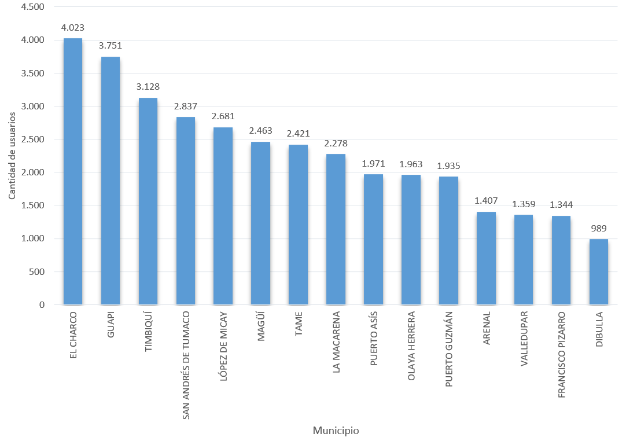
Gráfica 11-4: Municipios PDET con la mayor cantidad de usuarios a electrificar en el periodo 2023-2027
Fuente: Elaboración propia Minenergía

Seguimiento a los indicadores A30 y A30P

En esta sección se evalúa el avance de los indicadores A30 y A30P de acuerdo con la información reportada por el Instituto de Planificación y Promoción de Soluciones Energéticas para Zonas No Interconectadas – IPSE. Al igual que con los indicadores A29 y A29P vistos anteriormente, se establecieron metas anuales desde el año 2017 y proyecciones para el cuatrienio 2023-2026.

Al respecto, en la gráfica 11-5 se ilustra la evolución histórica de la capacidad instalada con Fuentes No Convencionales de Energías Renovables – FNCR en las Zonas No Interconectadas – ZNI, a nivel nacional y en municipios PDET, además de las metas establecidas. Según estos registros, durante el periodo 2017-2023 se cumplió con todas las metas anuales del indicador A30 de capacidad instalada con FNCER en ZNI a nivel nacional, exceptuando la meta del 2018. Por su parte, de las metas propuestas para el indicador A29P de capacidad instalada ZNI de los municipios PDET, hubo también un cumplimento para todas las vigencias menos para la del 2018.

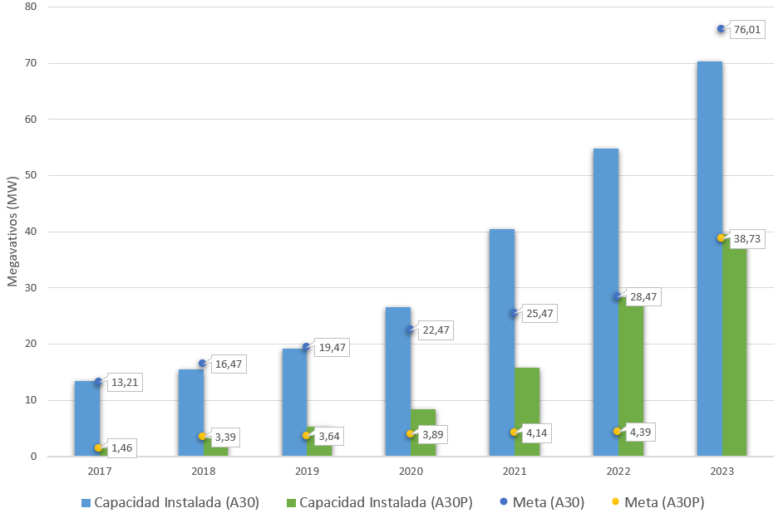
Gráfica 11-5: Evolución histórica y metas anuales de indicadores A30 y A30P

Fuente: IPSE, elaboración propia Minenergia

Para lo que ha transcurrido del presente año, se han instalado 15,53 MW de capacidad con FNER, que de forma acumulada da un valor de 70,35 MW durante el periodo 2017-2023 (de 76, 01 MW que fija la meta de 2023). Respecto con el indicador A30P se han instalado 11,28 MW, que con los valores de las anteriores vigencias se obtiene un acumulado de 39,61 MW (de 38,73 MW que fija la meta de 2023). De forma más particular, en la tabla 11.2 se muestra el porcentaje de cumplimiento de las metas anuales de los indicadores durante el periodo mencionado.

Tabla 11.2: Histórico de porcentaje de cumplimiento del indicador A30 y A30P
Año | Porcentaje de cumplimiento de la meta (A30) | Porcentaje de cumplimiento de la meta (A30P)
2017 | 101,8% | 100,7%
2018 | 94,4% | 95,5%
2019 | 98,6% | 147,8%
2020 | 118,2% | 217,7%
2021 | 158,8% | 381,6%
2022 | 192,6% | 645,3%
2023 | 92,6 | 102,3%

Fuente: IPSE, elaboración propia Minenergia

Seguimiento a los indicadores A388 y A388P

Por último, en esta sección se evalúa el avance de los indicadores A388 y A388P de personas capacitadas a través de asistencia técnica, para el mantenimiento y sostenibilidad de las obras, según la información reportada por el IPSE.

La evolución histórica de la cantidad de personas capacitadas a nivel nacional y en municipios PDET, además de las metas fijadas para cada vigencia, se ilustra en la gráfica 11-6. A diferencia de los indicadores precedentes, en este caso los registros están desde 2019 ya que desde ese año empezaron a realizarse las capacitaciones. Así, en cuanto al indicador A388 de personas capacitadas a nivel nacional, se encuentra en los registros el cumplimiento de las metas propuestas en los años 2020 y 2022, mientras que en el 2019 y el 2021 no se alcanzaron. Por su parte, en cuanto al indicador A388P de personas capacitadas en municipios PDET, se cumplieron y sobrepasaron todas las metas anuales, excepto la propuesta en el año 2019.

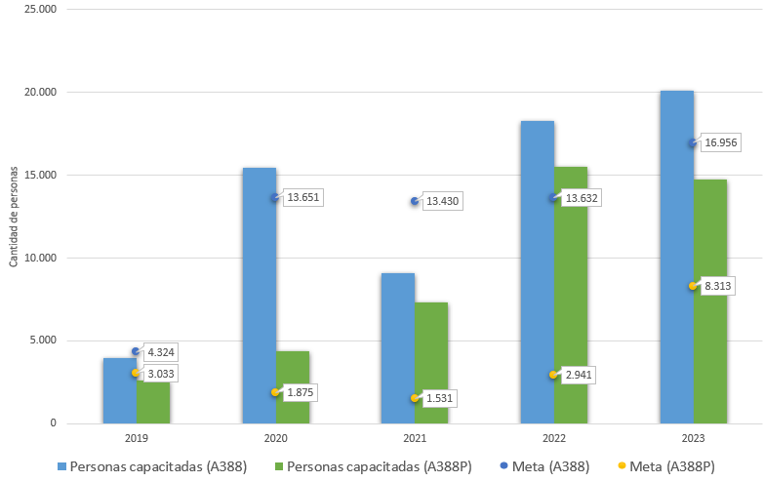
Gráfica 11-6: Evolución histórica y metas anuales de indicadores A388 y A388P
Fuente: IPSE, elaboración propia Minenergia

Para el presente año, con fecha de corte a 30 de noviembre, se logró cumplir y sobrepasar la meta propuesta del indicador A388P de personas capacitadas para el mantenimiento y sostenibilidad de las obras en municipios PDET. En estos municipios la cantidad actual de personas capacitadas es de 14. 761. Para el indicador A388 de personas capacitadas a nivel nacional, el porcentaje actual de cumplimiento es de 118,6%, es decir, se han capacitado 20.105 personas (de 16.956 que fija la meta de 2023).

En particular, en la tabla 11.3 se muestra el porcentaje de cumplimiento de las metas anuales de los indicadores durante el periodo mencionado. El total acumulado durante dicho periodo es de 66.858 personas capacitadas a nivel nacional, donde 44.591 se ubican en municipios PDET.

Tabla 11.3: Histórico de porcentaje de cumplimiento del indicador A388 y A388P
Año | Porcentaje de cumplimiento de la meta (A388) | Porcentaje de cumplimiento de la meta (A388P)
2017 | N/A | N/A
2018 | N/A | N/A
2019 | 91,8% | 87%
2020 | 112,9% | 233%
2021 | 67,6% | 478,6%
2022 | 134,1% | 406,2%
2023 | 118,6% | 177,6%

Fuente: IPSE, elaboración propia Minenergia

Proyección de indicadores y participación de fuentes de financiación

Con el propósito de cumplir con la macrometa del cuatrienio 2023-2026, surge la necesidad de realizar las proyecciones correspondientes para cada indicador. Como se mencionó al inicio de este documento, los indicadores A29P, A30-A30P, y A388-A388P son dependientes de la clasificación en el indicador A29, el cual reporta la cantidad total de usuarios conectados a nivel nacional, y donde encontramos, de forma desagregada, usuarios en municipios PDET y usuarios energizados con Sistemas Fotovoltaicos -SSFV, por lo que, si hay un cambio en el indicador A29, esto podría reflejarse en los demás indicadores.

En consecuencia, al caracterizar el indicador A29 se puede establecer los proyectos que se están ejecutando y que se ejecutaran en Municipios PDET, y del mismo modo los proyectos que en su implementación se realizaran con SSFV; y estos últimos serán los usuarios a los cuales se les brindará la capacitación. En ese sentido la Dirección de Energía proyecta las metas para ejecutarse en el periodo 2023-2026 (ver tabla 11.4), teniendo como base los proyectos en estado de ejecución, pero también considerando las actualizaciones pertinentes de compromisos.

Tabla 11.4: Metas/Proyecciones Indicadores 2023-2026
Indicador | 2023 | 2024 | 2025 | 2026 | Total
A29 | 42.232 | 28.249 | 26.869 | 47.650 | 145.000
A29P | 24.612 | 19.213 | 9.673 | 11.502 | 65.000
A30 | 21,2 | 15,17 | 17,05 | 6,18 | 59,59
A30P | 10,4 | 11,57 | 12,45 | 4,92 | 39,33
A388 | 16.956 | 12.132 | 13.642 | 4.941 | 47.671
A388P | 8.313 | 9.256 | 9.961 | 3.936 | 31.466
Fuente: Elaboración propia Minenergia

Al respecto, en tabla 11.5 se resumen las proyecciones y metas anuales por tipo de fuente de financiación, donde se tendrán en cuenta los usuarios financiados con las diferentes fuentes de financiación públicas y privadas, como los fondos FAZNI, FAER, recursos del IPSE, Plan Todos Somos Pazcifico, Obras por Impuestos, Sistema General de Regalías y Operadores de Red.

Tabla 11.5: Proyecciones por Fuente de Financiación
Fuente de Financiación | 2023 | 2024 | 2025 | 2026 | Total
SGR | 8.277 | 9.052 | 8.076 | 5.000 | 30.405
FAZNI | 8.000 | 870 | 4.643 | 8.181 | 21.694
FAER | 5.000 | 7.609 | 5.650 | 874 | 19.133
IPSE | 10.000 | 2.729 | 1.500 | 23.000 | 37.229
PTSP | 3.955 | 989 | 0 | 0 | 4.944
OXI | 0 | 0 | 0 | 1.595 | 1.595
Recursos Privados | 7.000 | 7.000 | 7.000 | 9.000 | 30.000
TOTAL | 42.232 | 28.249 | 26.869 | 47.650 | 145.000
Fuente: Elaboración propia Minenergía

Finalmente, en la figura 11-3 se resume la cantidad de usuarios conectados y en ejecución por fuente de financiación durante el periodo 2017-2023, donde se puede observar que las inversiones de origen privado y el Sistema General de Regalías (SGR) son las fuentes que más usuarios han electrificado, representado conjuntamente el 72% de participación. Además, en el caso de los proyectos en ejecución, el SGR continúa liderando la participación por tipo de fuente (50%), seguido del fondo FAER (18%) y recursos propios del IPSE (13%).

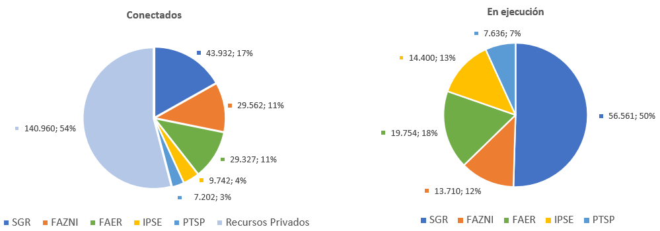
Figura 11-3: Cantidad de usuarios y porcentaje de participación por fuente de financiación: proyectos en operación y ejecución
Fuente: Elaboración propia Minenergia

ANEXO II. MECANISMOS PARA LA UNIVERSALIZACIÓN DEL SERVICIO

Para la atención del servicio a un nuevo usuario, se tiene las siguientes opciones: i) que el Operador de Red de la zona atienda su solicitud y se cubra su inversión mediante la tarifa aprobada por la CREG o mediante la presentación de su Plan de Expansión de Cobertura de Energía Eléctrica – PECOR para acceder al delta tarifario, y ii) que se incluya la solicitud mediante la formulación de un proyecto y se solicite fondos del Estado.

En primera instancia, el Operador de Red de la zona debe analizar si el proyecto para ampliar cobertura es viable económicamente o no para dar el suministro de energía a través de sus redes. De resultar viable, debe ejecutar el proyecto dentro de su plan de inversión; de no ser viable económicamente, el proyecto de ampliación de cobertura debe entrar en su Plan de Expansión de Cobertura de Energía Eléctrica – PECOR, como parte de remuneración del cargo de distribución, según la Resolución CREG 015 de 2018 y la reglamentación mediante la resolución UPME 283 de 2021. En dicha evaluación, previamente, la UPME debe emitir un concepto, sin embargo, el Operador de Red está en libertad de presentar a la CREG la solicitud y el concepto emitido por la UPME.

De acuerdo con el artículo 87.8 de la Ley 142 de 1994, la tarifa tendrá un carácter integral en el sentido de que supondrá una calidad y grado de cobertura del servicio. Cada Operador de Red tiene aprobada su tarifa con el actual régimen para el sistema interconectado y las tarifas de los prestadores del servicio o de quien ingrese al mercado de zonas no interconectas, las tarifas las calcula la CREG con base al régimen definido en la normatividad vigente.

Adicionalmente, mediante la Resolución MME 40172 de 2021, se definió el incremento máximo tarifario hasta 1% del cargo por uso del nivel de tensión 1 para cada OR en el mes de abril del año en el que se estén presentando tales proyectos como consecuencia de las inversiones para ampliación de cobertura.

La Resolución 40094 del 25 de marzo del 2021 por parte del Ministerio de Minas y Energía, habilita a los OR para realizar ampliación de cobertura y atender nuevos usuarios a través de soluciones aisladas o sistemas individuales, denominados Redes Logísticas, de tal forma que puedan ser remunerados vía tarifa. La otra opción es solicitar recursos por medio de los fondos de apoyo financiero a cargo del Estado, dichos fondos son alternativas que pueden utilizar los usuarios, los Operadores de Red y los Entes Territoriales para materializar las opciones de prestación del servicio, especialmente cuando éstas resultan no viables económicamente para el Operador de Red o el prestador del servicio.

En la actualidad, desde el Ministerio de Minas y Energía se cuenta con los fondos FAZNI y FAER, y entidades adscritas como el IPSE que tienen recursos propios, pero también están dispuestos otros mecanismos adicionales como el Sistema General de Regalías, Plan Todos Somos PAZcífico, Obras por Impuestos y Delta Tarifario (MME, 2021).

En la figura 12-1 se sintetiza las diferentes fuentes de financiación disponibles para la ampliación de la cobertura del servicio de energía eléctrica, especialmente para las zonas rurales que aún no cuentan con dicho servicio:

Figura 12-1: Fuentes de financiación para estructuración y ejecución de proyectos
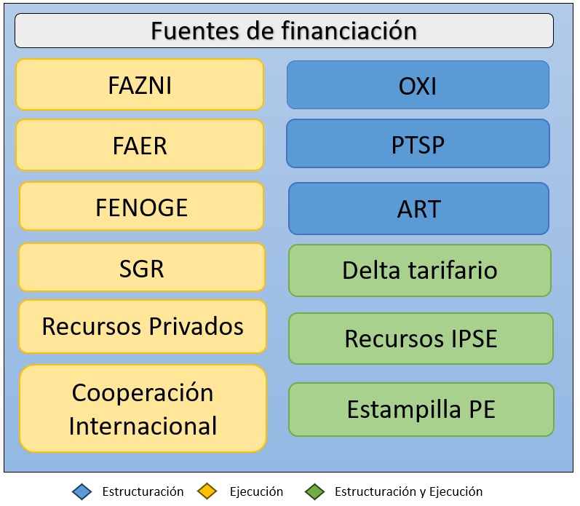
Fuente: Elaboración propia Minenergía.

En el desarrollo de este anexo, se describe brevemente cada mecanismo y se relaciona la inversión que se ha asignado desde 2017 al 2023, y el valor anual estimado de la disponibilidad para el periodo 2024-2031 de recursos por cada una de las fuentes y mecanismos para la inversión en proyectos de energización rural.

Fondo de Apoyo Financiero para la Energización de las Zonas No Interconectadas – FAZNI

Como se dispone en el decreto 1073 de 2015 del Ministerio de Minas y Energía (sección 2, capitulo 3), el FAZNI es un fondo cuenta especial, sujeto a las normas y procedimientos establecidos en la Constitución Política de Colombia, el Estatuto Orgánico del Presupuesto General de la Nación y las demás normas legales vigentes que aplican al mismo (Minenergia, 2021). Según la normatividad y conforme con las políticas del MME, los recursos de FAZNI serán utilizados para la energización de Zonas No Interconectadas, es decir, solo incluirá proyectos de ampliación de cobertura en Zonas No Interconectadas – ZNI.

En la Gráfica 12-1 se presenta el resultado de los recursos asignados durante el periodo 2019-2023 y la proyección de los recursos a solicitar a 2031, la cual muestra que para los próximos años el fondo FAZNI contaría con recursos que se ubican en un rango que van desde $ 141.678.600.000 COP hasta $ 185.174.342.393,15 COP, lo que representa de manera agregada cerca de $1,29 billones (COP) durante el periodo 2024-2031.

Gráfica 12-1: FAZNI: Asignación vs proyección de recursos
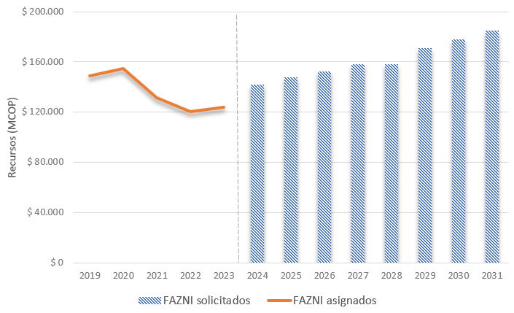

Fuente: Elaboración propia Minenergía

Es importante señalar que para las vigencias 2024 a 2026, se realizó las proyecciones del presupuesto teniendo como base el recaudo del fondo FAZNI (BPIN: 2022011000082). Luego, para las vigencias 2027 a 2031 se aplicó un porcentaje de incremento del 16,5%, el cual se estimó al promediar la diferencia del presupuesto recaudado (solicitado) del fondo y los ingresos proyectados de éste según la demanda de Energía Eléctrica publicada por la UPME (MME, 2021).

Fondo de Apoyo Financiero para la Energización de las Zonas Rurales Interconectadas – FAER

Como se dispone en el Decreto 1073 de 2015 del Ministerio de Minas y Energía (sección 1, capitulo 3), el FAER es un fondo cuenta especial, sujeto a las normas y procedimientos establecidos en la Constitución Política de Colombia, el Estatuto Orgánico del Presupuesto General de la Nación y las demás normas legales vigentes que aplican al mismo (MME, 2021). Según la normatividad y conforme con las políticas del MME, los recursos de FAER serán utilizados para la energización de zonas rurales interconectadas, es decir, incluye proyectos de ampliación de cobertura para el Sistema Interconectado Nacional – SIN.

En la Gráfica 12-2, se muestra los ingresos asignados hasta 2023, que oscilan entre $142.821.936.907 COP hasta $144.498.700.000 COP, y la proyección de ingresos, donde se puede observar que los valores van desde 172.562.320.000 COP hasta 217.024.640.224 COP, resultando en un acumulado cercano a $1,53 billones COP para el periodo comprendido entre los años 2024 y 2031.

Gráfica 12-2: FAER: Asignación vs proyección de recursos
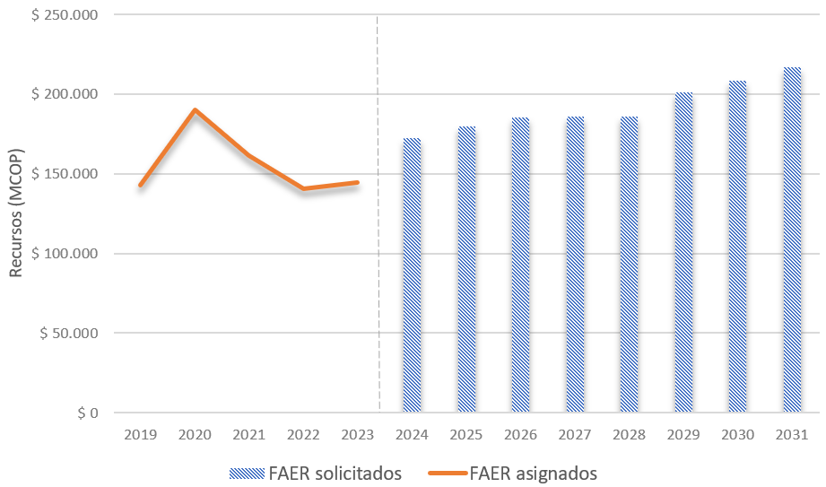
Fuente: Elaboración propia Minenergía

Al igual que en el caso anterior, para determinar la proyección en las vigencias 2024 a 2026 se tuvo en cuenta el recaudo del fondo FAER (BPIN: 2018011001048). Luego, para las vigencias 2027 a 2031 se aplicó un porcentaje de incremento del 13%, el cual se estimó al promediar la diferencia del presupuesto recaudado (solicitado) del fondo y los ingresos proyectados de éste según la demanda de Energía Eléctrica publicada por la UPME (MME, 2021).

Programa de Normalización de Redes Eléctricas – PRONE

Como se dispone en el Decreto 1123 de 2008 del Ministerio de Minas y Energía, el Programa de Normalización de Redes Eléctricas – PRONE, de acuerdo con el Art 1º de la Ley 1117 de 2006, “tendrá como objetivos la legalización de usuarios y la adecuación de las redes a los reglamentos técnicos vigentes, en barrios subnormales, situados en municipios del Sistema Interconectado Nacional, SIN”, a través d la ejecución de planes, programas o proyectos financiados por parte del Gobierno Nacional. Así mismo, en el Art 2º del decreto mencionado se señala que PRONE “será financiado hasta con un 20% del recaudo de los recursos del Fondo de Apoyo Financiero para la Energización de las Zonas Rurales Interconectadas, FAER, de acuerdo con lo dispuesto en el artículo 1º de la Ley 1117 de 2006 y con los recursos previstos en el artículo 68 de la Ley 1151 de 2007.”

Para el presente Plan, desde la dirección de energía eléctrica se decidió proyectar los excedentes del PRONE para ser utilizados en proyectos de ampliación de cobertura en las zonas rurales del país, en línea con la estrategia de diversificar y ampliar las fuentes de financiación a fin de cumplir la meta de universalización a 2031. En ese sentido, en la gráfica 12-3 se pude visualizar el comportamiento histórico de los recursos que han quedado disponibles (excedentes) del PRONE durante el periodo 2017-2023, y la proyección de estos en las vigencias 2024 a 2031. Para realizar esta estimación, se halló el promedio de los excedentes de las vigencias anteriores al presente año, y con base en ese valor promedio ($ 6.321.170.289) se aplicó un porcentaje de incremento del 5% anual. Así, el total de recursos con el cual se contaría a 2031, al estimar la proyección del excedente del PRONE desde 2024, sería de $ 61.046.691.363,10 COP.

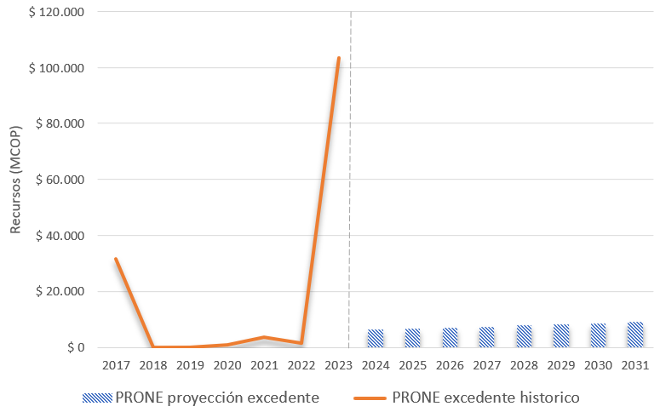
Gráfica 12-3: Prone: Excedente histórico y proyectado
Fuente: Elaboración propia Minenergía

Recursos del Instituto de Planificación y Promoción de Soluciones Energéticas para las Zonas No Interconectadas – IPSE

En la gráfica 12-4 se presenta la distribución de recursos históricos y proyectados hasta el año 2028 del IPSE, asociados a cada proyecto de inversión y su uso para la estructuración y desarrollo de proyectos de ampliación de la cobertura en las ZNI. El valor solicitado en el periodo 2024 a 2028 fueron aprobados mediante ficha BPIN 202300000000311, mientras que para el periodo 2029 a 2031 se estimó que se podrán obtener el promedio de recursos del periodo 2024 a 2028 con un incremento del 5% anual. El total agregado de los recursos proyectados a 2031 sería de $ 3.88 Billones (COP).

Gráfica 12-4: Recursos propios del IPSE: Asignación vs proyección
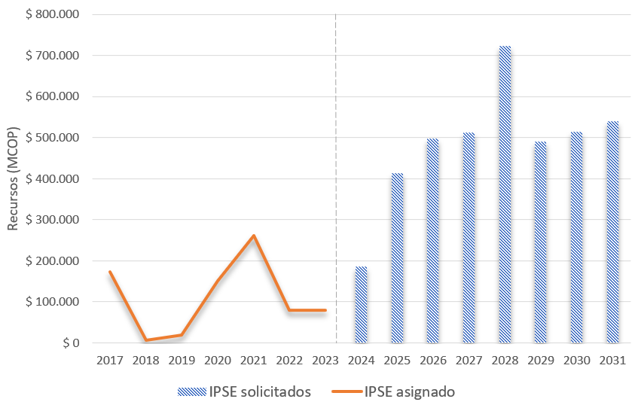
Fuente: IPSE, elaboración propia Minenergía

Obras por Impuestos – OXI

El mecanismo de Obras por Impuestos da la oportunidad que las empresas dispongan de dos modelos de participación: i) por fiducia y por ii) convenio. Bajo la primera modalidad, las personas jurídicas contribuyentes del impuesto sobre la renta que obtengan ingresos brutos, en el período gravable, superiores a las 33.610 UVT podrán realizar el pago de hasta el 50% del impuesto a cargo a la ejecución de proyectos en los diferentes municipios PDET o ZOMAC. En la modalidad fiducia se puede invertir en proyectos de energía, infraestructura, agua potable y alcantarillado, educación y salud pública. En la gráfica 12-5 se presenta la estimación de recursos para el periodo 2024-2031, para lo cual se consideró el promedio ($44.710.542.063,61 COP) de los recursos asignados en los años 2022 y 2023, aplicándose un incremento del 5% anual.

Gráfica 12-5: OXI: Asignación vs proyección de recursos
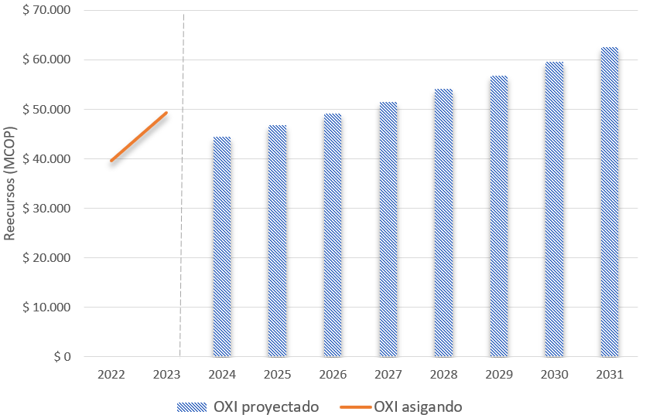

Fuente Elaboración propia Minenergía

Sistema General de Regalías – SGR

La gráfica 12-6 presenta los recursos ejecutados y la estimación de la proyección de recursos del Sistema General de Regalías – SGR destinados para inversión de proyectos de energía eléctrica de los próximos años, teniendo en cuenta 2 criterios:

- porcentaje de participación histórica de inversiones en energía eléctrica respecto al total de recursos del SGR
- porcentaje de participación de las inversiones de los proyectos de electrificación de nuevos usuarios respecto a las inversiones totales correspondientes a proyectos de energía eléctrica.

En los dos casos los resultados se obtienen de los datos de los años 2017 a 2023. El total de los recursos estimados para el SGR en el periodo 2024-2031 sería de $747.298.654.745 COP, el cual se estimó con el promedio histórico de lo que se ha ejecutado ($78.258.470.446) con un incremento del 5% anual.

Gráfica 12-6: SGR: Ejecución vs proyección de recursos
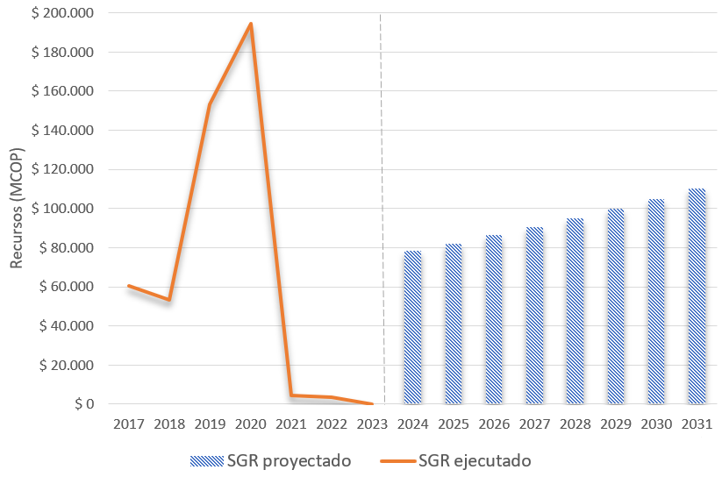

Fuente: Elaboración propia Minenergia

Fondo de Energías No Convencionales y Gestión Eficiente de la Energía –FENOGE

Creado mediante el Articulo 10 de la Ley 1715 de 2014, el Fondo de Energías No convencionales y Gestión Eficiente de la Energía – FENOGE tiene como objeto “promover, ejecutar y financiar planes, programas y proyectos de Fuentes No Convencionales de energía, principalmente aquellas de carácter renovable, y gestión Eficiente de la Energía”. Así mismo, mediante la Resolución 40045 de enero 26 de 2022, el Ministerio de Minas y Energía – MME expidió su Manual Operativo. Los recursos del FENOGE al igual que el FAZNI, provienen del recaudo que realice el Administrador del Sistema de Intercambios Comerciales (ASIC) correspondientes a cuarenta centavos ($0,40) por kilovatio hora despachado en la Bolsa de Energía Mayorista.

Como se encuentra en su página oficial, el perfil estratégico del FENOGE está basado en tres pilares: i) sostenibilidad financiera, ii) integración de mercados, y iii) conocimiento en movimiento. Desde el Fondo se busca ser un “multiplicador de recursos y no solo un ejecutor de proyectos; facilitando y promoviendo la ejecución de programas, planes y proyectos presentados por terceros, alineados con la misionalidad del Fondo”, la cual es “promover e incentivar el cambio hacia una cultura de uso racional, eficiente y sostenible de la energía, promocionando buenas prácticas de consumo de energía eléctrica”

Sin embargo, es de precisar que desde el FENOGE no se lleva un registro de los proyectos de ampliación de cobertura por lo que para este documento no fue posible contar con información específica sobre tales proyectos que contribuyen a la meta de universalización del PNER. En todo caso, podría evaluarse la posibilidad de que el FENOGE se constituya como otro actor relevante para la implementación del Plan, considerando la necesidad de recaudar recursos de diversas fuentes de financiación con el propósito de acelerar el proceso de universalización del servicio a 2031, y así dar cumplimento al Decreto 884 de 2017.

Estampilla Pro Electrificación

La Ley 1845 de julio 17 de 2017, autorizó a las asambleas departamentales, a los concejos distritales y municipales para la emisión de la estampilla pro-electrificación rural hasta del 10% del correspondiente presupuesto con el fin de que, en un término de 20 años, dispongan de recursos para contribuir a la universalización del servicio de energía eléctrica rural en todo el país, especialmente en zonas de difícil acceso.

De la información reportada al Ministerio, se encuentra que entre el 2019-2021 se han electrificado nuevos usuarios en los departamentos de Santander (1.449), Antioquia (3.696), Atlántico (325) y Meta (453), por medio del uso del mecanismo de estampilla.

Como estrategia del PNER, desde la Dirección de Energía Eléctrica se divulgará este Plan y se dará acompañamiento técnico a las nuevas administraciones territoriales a posesionarse el 1 de enero de 2024, a fin de que puedan incorporar metas de universalización en sus planes de ordenamiento y logren fomentar proyectos de energía eléctrica. En tal sentido, en el mes de noviembre de este año se consolido la información pública de las gobernaciones departamentales para empezar un ejercicio de articulación institucional, con el fin de poder aprovechar de forma óptima el mecanismo de estampilla, que exige un mayor acercamiento con las entidades territoriales y cuyo aporte es significativo para el cumplimento de la meta de universalización del servicio.

ANEXO III. Resultados matriz impacto-esfuerzo y destinación de recursos estimados según ubicación de municipios por cuadrantes.

ANEXO IV. Portafolio de proyectos

A la fecha de elaboración de este documento, el Ministerio de Minas y Energía se halla en la construcción de directrices y normas para la definición de mecanismos e instrumentos con los que se desarrollará la transición energética en el marco de las comunidades energéticas.
Inciso segundo del artículo 365 de la Constitución Política
Artículo 6. Ley 143 de 1994
Véase el avance de los planes nacionales sectoriales en: https://siipo.dnp.gov.co/plannacionalvista
En el Anexo 1 se puede consultar de forma más detallada los porcentajes de avance por vigencia, el comportamiento histórico y las proyecciones realizadas para el cuatrienio de los 6 indicadores.
En el caso de la macrometa de 145k, el porcentaje de avance registrado durante lo que ha corrido de 2023 es de 31,9% para el indicador A29, y de 35, 6% para el indicador A29P.
Como se plantea desde la ley de servicios públicos y por supuesto desde el actual PND.
En concordancia con la propuesta en el estudio de la Alianza Francesa (Alianza Francesa de Desarrollo [AFD], 2022), se sugiere combinar indicadores SMART2 e indicadores SPICED3, adaptar la metodología Sustainability & Empowerment –S&E–
(BID, 2022)
Constitución Política de 1991 Artículo 7, Ley 21 de 1991, Convenio 169 Organización Internacional del Trabajo – OIT, Ley 170 de 1993, Decreto 2164 de 1995 Artículo 21.
(ANT, 2023)
(ICANH, 2018)
(BID, 2022)
(AFD, 2022)
(BID, 2022)
(AFD, 2022)
Bien sea con soluciones de Interconexión al SIN o con soluciones aisladas en ZNI.
En el numeral 11.4 se encuentra el porcentaje de participación por fuente de financiación.
A diferencia de los otros indicadores, en este caso se toma de forma acumulada la evolución histórica de la capacidad instalada con FNCER.
Los valores durante este periodo se llevaron a valor presente neto con el IPP histórico de cada año y el más reciente (noviembre de 2023).
Véase: https://fenoge.gov.co/quienes-somos/

